MUNICÍPIO DE JUNDIAÍ- TERMO DE COLABORAÇÃO 01/2022
RELATÓRIO DE ACOMPANHAMENTO DAS ATIVIDADES DESENVOLVIDAS
JUNHO/2025
Nº | ATIVIDADES |  | RESP. PELA AÇÃO | Nº DE ATENDIMENTOS PREVISTOS/ANO | INDICADORES REALIZADOS NO PERÍODO | MEIOS DE VERIFICAÇÃO | OBSERVAÇÃO
1 | Cursos de treinamento em manejo de animais silvestres ou elaboração de cartilha eletrônica |  | Associação Mata Ciliar | 15 participantes | 0 | Lista de presença  Fotos  Ficha de avaliação | Não possuem datas especificadas, são agendados ao longo do ano
2 | Resgate de animais silvestres |  | Prefeitura | Em média 30 animais/mês | 79 |  | Pela prefeitura e/ou munícipes
3 | Recebimento e atendimento veterinário |  | Associação Mata Ciliar | Em média 100 animais/mês | 79 | Termo de entrada  Prontuário  Fotos
4 | Processo de reabilitação |  | Associação Mata Ciliar | Ao menos 100 animais/ano | 773 | Fichas de acompanhamento  Fotos
5 | Destinação | ÓBITOS | Associação Mata Ciliar | Ao menos 100 animais/ano | 45 | Ficha de destinação  Fotos | Os óbitos podem incluir animais provenientes de outros meses
 |  | CATIVEIRO |  |  | 0
6 | Soltura dos animais aptos |  | Associação Mata Ciliar | Ao menos 20 animais/mês em média | 0 | Ficha de destinação  Fotos | As solturas podem incluir animais de outros períodos
7 | *Vídeos infor. |  | AMC | Ao menos 15 vídeos/ano | 0 | Publicação nas redes sociais | *Serão produzidos caso haja restrições sanitárias para a realização de atividades presenciais
8 | Realização de vivências com alunos e/ou prof. da rede de ensino |  | Associação Mata Ciliar | Ao menos 04/mês | 0 | Fotos, Fichas de avaliação | Devido as recomendações sobre a Febre maculosa, não houve atendimento a escolas
9 | Disp. de Kits ecológicos |  | Associação Mata Ciliar | Ao menos 10 Kits/ano | 0 | Registro de entrega Ficha de avaliação
10 | *Formação de Professores. |  | Associação Mata Ciliar | Ao menos 2 no ano. No caso de lives serão 04/ano | 0 | Fotos Fichas de avaliação | Não Foram atendidos professores
11 | Teatro ecológico |  | Associação Mata Ciliar | Ao menos 01apresentação/ano/escola | 0 | Fotos, Fichas de avaliação
12 | Planejamento,  treinamento, etc |  | Associação Mata Ciliar | Ao menos 02/ano | 0 |  | Realizado no início do ano

RELATÓRIO DE RECEBIMENTO DE ANIMAIS SILVESTRES
PROVENIENTES DO MUNICÍPIO JUNDIAÍ
RG | DATA DE ENTRADA | NOME POPULAR | NOME CIENTÍFICO
55491 | 02/05/2025 | Capivara | Hydrochoerus hydrochaeris
55492 | 02/05/2025 | Maritaca | Psittacara leucophthalmus
55495 | 02/05/2025 | Maritaca | Psittacara leucophthalmus
55497 | 04/05/2025 | Sagui híbrido | Callithrix híbrido
55498 | 04/05/2025 | Jararaca-da-mata | Bothrops jararaca
55500 | 05/05/2025 | Anu-preto | Crotophaga ani
55501 | 05/05/2025 | Gambá-de-orelha-preta | Didelphis aurita
55502 | 05/05/2025 | Gavião-carijó | Rupornis magnirostris
55503 | 05/05/2025 | Beija-flor-do-papo-branco | Leucochloris albicollis
55506 | 06/05/2025 | Jararacucu | Bothrops jararaca
55507 | 06/05/2025 | Sagui-de-tufo-preto | Callithrix penicillata
55509 | 06/05/2025 | Trinca-ferro | Saltator similis
55510 | 06/05/2025 | Trinca-ferro | Saltator similis
55511 | 06/05/2025 | Trinca-ferro | Saltator similis
55512 | 06/05/2025 | Trinca-ferro | Saltator similis
55513 | 06/05/2025 | Azulão | Cyanocompsa brissonii
55514 | 06/05/2025 | Tiê-preto | Tachyphonus coronatus
55515 | 06/05/2025 | Tiziu | Volatinia jacarina
55516 | 06/05/2025 | Trinca-ferro | Saltator similis
55517 | 06/05/2025 | Tico-tico | Zonotrichia capensis
55518 | 06/05/2025 | Bigodinho | Sporophila lineola
55519 | 06/05/2025 | Gambá-de-orelha-preta | Didelphis aurita
55520 | 06/05/2025 | Guaracava-de-barriga-amarela | Elaenia flavogaster
55524 | 07/05/2025 | Tatu-galinha | Dasypus novemcinctus
55525 | 07/05/2025 | Biguá | Phalacrocorax brasilianus
55543 | 07/05/2025 | Jiboia | Boa constrictor
55544 | 07/05/2025 | Avoante | Zenaida auriculata
55545 | 08/05/2025 | maritaca | Psittacara leucophthalmus
55546 | 08/05/2025 | Jabuti | Chelonoidis carbonaria
55547 | 08/05/2025 | Morcego | Desmodus rotundus
55548 | 08/05/2025 | Gambá-de-orelha-preta | Didelphis aurita
55560 | 09/05/2025 | Corujinha do mato | Megascops choliba
55561 | 09/05/2025 | Gambá-de-orelha-preta | Didelphis aurita
55565 | 10/05/2025 | Morcego | Desmodus rotundus
55566 | 10/05/2025 | Ouriço-cacheiro | Erinaceus europaeus
55569 | 12/05/2025 | Sagui-de-tufos-preto | Callithrix penicillata
55572 | 12/05/2025 | Gambá-de-orelha-preta | Didelphis aurita
55574 | 13/05/2025 | Asa-branca | Patagioenas picazuro
55575 | 14/05/2025 | Gambá-de-orelha-preta | Didelphis aurita
55576 | 15/05/2025 | Gambá-de-orelha-preta | Didelphis aurita
55577 | 13/05/2025 | Sagui-híbrido | Callithrix híbrido
55578 | 13/05/2025 | Gambá-de-orelha-preta | Didelphis aurita
55579 | 13/05/2025 | Preguiça-comum | Bradypus variegatus
55582 | 14/05/2025 | Gambá-de-orelha-branca | Didelphis albiventris
55583 | 14/05/2025 | Beija-flor tesoura | Eupetomena macroura
55584 | 14/05/2025 | Avoante | Zenaida auriculata
55589 | 14/05/2025 | Fim-fim | Euphonia chlorotica
55597 | 14/05/2025 | Pato-doméstico | Anas platyrhynchos
55598 | 13/05/2025 | Pato-doméstico | Anas platyrhynchos
55599 | 13/05/2025 | Ganso | Anser anser
55600 | 13/05/2025 | Ganso | Anser anser
55601 | 13/05/2025 | Ganso | Anser anser
55605 | 16/05/2025 | Gambá-de-orelha-preta | Didelphis aurita
55609 | 16/05/2025 | Avoante | Zenaida auriculata
55613 | 17/05/2025 | Sagui-de-tufos-preto | Callithrix penicillata
55614 | 17/05/2025 | Canário-da-terra | Sicalis flaveola
55614 | 17/05/2025 | Canário-da-terra | Sicalis flaveola
55618 | 19/05/2025 | Gambá-de-orelha-branca | Didelphis albiventris
55621 | 19/05/2025 | Asa branca | Patagioenas picazuro
55625 | 20/05/2025 | Gambá-de-orelha-branca | Didelphis albiventris
55626 | 20/05/2025 | Gambá-de-orelha-branca | Didelphis albiventris
55627 | 20/05/2025 | Gambá-de-orelha-branca | Didelphis albiventris
55628 | 20/05/2025 | Gambá-de-orelha-branca | Didelphis albiventris
55634 | 21/05/2025 | Rolinha roxa | Columbina talpacoti
55635 | 21/05/2025 | Sagui | Callithrix penicillata
55636 | 21/05/2025 | Cascavel | Crotalus durissus
55642 | 23/05/2025 | Sagui-de-tufos-preto | Callithrix penicillata
55645 | 24/05/2025 | Gambá-de-orelha-branca | Didelphis albiventris
55646 | 24/05/2025 | Trinca-ferro | Saltator similis
55649 | 26/05/2025 | Gambá-de-orelha-preta | Didelphis aurita
55651 | 26/05/2025 | Avoante | Zenaida auriculata
55652 | 26/05/2025 | Gambá-de-orelha-preta | Didelphis aurita
55656 | 26/05/2025 | Pardal | Passer domesticus
55657 | 26/05/2025 | Tucano toco | Ramphastos toco
55662 | 26/05/2025 | Rolinha-roxa | Columbina talpacoti
55668 | 27/05/2025 | Sagui-de-tufos-preto | Callithrix penicillata
55669 | 28/05/2025 | Anu-branco | Guira guira
55675 | 29/05/2025 | Tatu-galinha | Dasypus novemcinctus
55676 | 29/05/2025 | Sagui-de-tufo-preto | Callithrix penicillata
55682 | 31/05/2025 | Seriema | Cariama cristata
55688 | 03/06/2025 | Avoante | Zenaida auriculata
55690 | 03/06/2025 | Rolinha-roxa | Columbina talpacoti
55692 | 04/06/2025 | Falsa-coral | Lampropeltis triangulum
55693 | 04/06/2025 | Corujinha-do-mato | Megascops choliba
55695 | 04/06/2025 | Morcego | Desmodus rotundus
55696 | 05/06/2025 | Gambá-de-orelha-preta | Didelphis aurita
55699 | 05/06/2025 | Maritaca | Psittacara leucophthalmus
55701 | 05/06/2025 | Trinca-ferro | Saltator similis
55702 | 05/06/2025 | Trinca-ferro | Saltator similis
55703 | 05/06/2025 | Trinca-ferro | Saltator similis
55704 | 05/06/2025 | Trinca-ferro | Saltator similis
55705 | 05/06/2025 | Trinca-ferro | Saltator similis
55706 | 05/06/2025 | Trinca-ferro | Saltator similis
55707 | 05/06/2025 | Trinca-ferro | Saltator similis
55708 | 05/06/2025 | Trinca-ferro | Saltator similis
55709 | 05/06/2025 | Trinca-ferro | Saltator similis
55710 | 05/06/2025 | Trinca-ferro | Saltator similis
55711 | 05/06/2025 | Trinca-ferro | Saltator similis
55712 | 05/06/2025 | Trinca-ferro | Saltator similis
55713 | 05/06/2025 | Trinca-ferro | Saltator similis
55714 | 05/06/2025 | Trinca-ferro | Saltator similis
55715 | 05/06/2025 | Trinca-ferro | Saltator similis
55716 | 05/06/2025 | Trinca-ferro | Saltator similis
55717 | 05/06/2025 | Trinca-ferro | Saltator similis
55718 | 05/06/2025 | Trinca-ferro | Saltator similis
55719 | 05/06/2025 | Trinca-ferro | Saltator similis
55720 | 05/06/2025 | Trinca-ferro | Saltator similis
55721 | 05/06/2025 | Trinca-ferro | Saltator similis
55722 | 05/06/2025 | Trinca-ferro | Saltator similis
55723 | 05/06/2025 | Trinca-ferro | Saltator similis
55724 | 05/06/2025 | Trinca-ferro | Saltator similis
55725 | 05/06/2025 | Trinca-ferro | Saltator similis
55726 | 05/06/2025 | Trinca-ferro | Saltator similis
55727 | 05/06/2025 | Trinca-ferro | Saltator similis
55728 | 05/06/2025 | Trinca-ferro | Saltator similis
55729 | 05/06/2025 | Sabiá | Turdus leucomelas
55730 | 05/06/2025 | Azulão | Cyanocompsa brissonii
55731 | 05/06/2025 | Azulão | Cyanocompsa brissonii
55799 | 06/06/2025 | Furão-brasileiro | Gallictis cuja
55801 | 07/06/2025 | Furão-brasileiro | Gallictis cuja
55802 | 07/06/2025 | Cambacica | Coereba flaveola
55803 | 07/06/2025 | Sagui-de-tufo-preto | Callithrix penicillata
55813 | 07/06/2025 | Anu-branco | Piaya cayana
55817 | 08/06/2025 | Ouriço-cacheiro | Sphiggurus spinosus
55818 | 09/06/2025 | Cachorro-do-mato | Cerdocyon thous
55822 | 10/06/2025 | Maritaca | Psittacara leucophthalmus
55824 | 10/06/2025 | Sagui-de-tufo-preto | Callithrix penicillata
55828 | 11/06/2025 | Gambá-de-orelha-preta | Didelphis aurita
55944 | 13/06/2025 | Jacu | Penelope obscura
55945 | 14/06/2025 | Gambá-de-orelha-branca | Didelphis albiventris
55950 | 15/06/2025 | Avoante | Zenaida auriculata
55954 | 15/06/2025 | Sagui-de-tufo-preto | Callithrix penicillata
55955 | 16/06/2025 | Onça-parda | Puma concolor
55956 | 16/06/2025 | Corujinha do mato | Megascops choliba
55965 | 17/06/2025 | Ouriço-cacheiro | Sphiggurus spinosus
55977 | 19/06/2025 | Quati | Nasua nasua
55978 | 20/06/2025 | Gambá-de-orelha-branca | Didelphis albiventris
55988 | 23/06/2025 | Asa-branca | Patagioenas picazuro
55989 | 23/06/2025 | Pássaro preto | Gnorimopsar chopi
55990 | 23/06/2025 | Coleirinho | Sporophila caerulescens
55997 | 25/06/2025 | Rolinha-roxa | Columbina talpacoti
55998 | 25/06/2025 | Sagui | Callithrix penicillata
56010 | 26/06/2025 | Avoante | Zenaida auriculata
56011 | 26/06/2025 | Anu-preto | Crotophaga ani
56015 | 26/06/2025 | Lebre-europeia | Lepus europaeus
56017 | 27/06/2025 | Trinca-ferro | Saltator similis
56018 | 27/06/2025 | Trinca-ferro | Saltator similis
56019 | 27/06/2025 | Pintassilgo | Carduelis atrata
56020 | 27/06/2025 | Pintassilgo | Carduelis atrata
56021 | 27/06/2025 | Coleirinho | Sporophila caerulescens
56022 | 27/06/2025 | Coleirinho | Sporophila caerulescens
56023 | 27/06/2025 | Coleirinho | Sporophila caerulescens
56024 | 27/06/2025 | Coleirinho | Sporophila caerulescens
56025 | 27/06/2025 | Bigodinho | Sporophila lineola
56026 | 27/06/2025 | Bigodinho | Sporophila lineola
56029 | 27/06/2025 | Pica-pau-verde-barrado | Colaptes melanochloros
56038 | 29/06/2025 | Gambá-de-orelha-branca | Didelphis albiventris
56041 | 30/06/2025 | Corujinha-do-mato | Athene cunicularia
56043 | 30/06/2025 | Sagui | Callithrix penicillata
TOTAL: 79 ANIMAIS

TABELA RESUMO

CLASSE | Nº DE ANIMAIS | %
Aves | 59 | 74,6
Mamíferos | 19 | 24,2
Répteis | 1 | 1,2
TOTAL | 79 | 100

RELAÇÃO DE ÓBITOS DE ANIMAIS SILVESTRES
RG | DATA DE ENTRADA | NOME POPULAR | NOME CIENTÍFICO | DESTINO | DATA DE SAÍDA
55497 | 04/05/2025 | Sagui híbrido | Callithrix híbrido | ÓBITO | 04/05/2025
55500 | 05/05/2025 | Anu-preto | Crotophaga ani | ÓBITO | 12/05/2025
55503 | 05/05/2025 | Beija-flor-do-papo-branco | Leucochloris albicollis | ÓBITO | 05/05/2025
55507 | 06/05/2025 | Sagui-de-tufo-preto | Callithrix penicillata | ÓBITO | 06/05/2025
55519 | 06/05/2025 | Gambá-de-orelha-preta | Didelphis aurita | ÓBITO | 07/05/2025
55520 | 06/05/2025 | Guaracava-de-barriga-amarela | Elaenia flavogaster | ÓBITO | 07/05/2025
55525 | 07/05/2025 | Biguá | Phalacrocorax brasilianus | ÓBITO | 07/05/2025
55544 | 07/05/2025 | Avoante | Zenaida auriculata | ÓBITO | 08/05/2025
55566 | 10/05/2025 | Ouriço-cacheiro | Erinaceus europaeus | ÓBITO | 19/05/2025
55572 | 12/05/2025 | Gambá-de-orelha-preta | Didelphis aurita | ÓBITO | 13/05/2025
55574 | 13/05/2025 | Asa-branca | Patagioenas picazuro | ÓBITO | 16/05/2025
55577 | 13/05/2025 | Sagui-híbrido | Callithrix híbrido | ÓBITO | 18/03/2025
55583 | 14/05/2025 | Beija-flor tesoura | Eupetomena macroura | ÓBITO | 14/05/2025
55589 | 14/05/2025 | Fim-fim | Euphonia chlorotica | ÓBITO | 16/05/2025
55597 | 14/05/2025 | Pato-doméstico | Anas platyrhynchos | ÓBITO | 15/05/2025
55613 | 17/05/2025 | Sagui-de-tufos-preto | Callithrix penicillata | ÓBITO | 20/05/2025
55614 | 17/05/2025 | Canário-da-terra | Sicalis flaveola | ÓBITO | 21/05/2025
55625 | 20/05/2025 | Gambá-de-orelha-branca | Didelphis albiventris | ÓBITO | 21/05/2025
55626 | 20/05/2025 | Gambá-de-orelha-branca | Didelphis albiventris | ÓBITO | 21/05/2025
55627 | 20/05/2025 | Gambá-de-orelha-branca | Didelphis albiventris | ÓBITO | 21/05/2025
55628 | 20/05/2025 | Gambá-de-orelha-branca | Didelphis albiventris | ÓBITO | 21/05/2025
55634 | 21/05/2025 | Rolinha roxa | Columbina talpacoti | ÓBITO | 23/05/2025
55645 | 24/05/2025 | Gambá-de-orelha-branca | Didelphis albiventris | ÓBITO | 24/05/2025
55651 | 26/05/2025 | Avoante | Zenaida auriculata | ÓBITO | 26/05/2025
55656 | 26/05/2025 | Pardal | Passer domesticus | ÓBITO | 26/05/2025
55657 | 26/05/2025 | Tucano toco | Ramphastos toco | ÓBITO | 27/05/2025
55669 | 28/05/2025 | Anu-branco | Guira guira | ÓBITO | 28/05/2025
55688 | 03/06/2025 | Avoante | Zenaida auriculata | ÓBITO | 05/07/2025
55690 | 03/06/2025 | Rolinha-roxa | Columbina talpacoti | ÓBITO | 04/06/2025
55702 | 05/06/2025 | Trinca-ferro | Saltator similis | ÓBITO | 06/06/2025
55712 | 05/06/2025 | Trinca-ferro | Saltator similis | ÓBITO | 06/06/2025
55714 | 05/06/2025 | Trinca-ferro | Saltator similis | ÓBITO | 06/06/2025
55726 | 05/06/2025 | Trinca-ferro | Saltator similis | ÓBITO | 05/06/2025
55731 | 05/06/2025 | Azulão | Cyanocompsa brissonii | ÓBITO | 07/06/2025
55799 | 06/06/2025 | Furão-brasileiro | Gallictis cuja | ÓBITO | 07/06/2025
55802 | 07/06/2025 | Cambacica | Coereba flaveola | ÓBITO | 08/06/2025
55803 | 07/06/2025 | Sagui-de-tufo-preto | Callithrix penicillata | ÓBITO | 07/06/2025
55824 | 10/06/2025 | Sagui-de-tufo-preto | Callithrix penicillata | ÓBITO | 16/06/2025
55956 | 16/06/2025 | Corujinha do mato | Megascops choliba | ÓBITO | 16/06/2025
55965 | 17/06/2025 | Ouriço-cacheiro | Sphiggurus spinosus | ÓBITO | 19/06/2025
55978 | 20/06/2025 | Gambá-de-orelha-branca | Didelphis albiventris | ÓBITO | 20/06/2025
55997 | 25/06/2025 | Rolinha-roxa | Columbina talpacoti | ÓBITO | 25/06/2025
56011 | 26/06/2025 | Anu-preto | Crotophaga ani | ÓBITO | 26/06/2025
56029 | 27/06/2025 | Pica-pau-verde-barrado | Colaptes melanochloros | ÓBITO | 27/06/2025
56043 | 30/06/2025 | Sagui | Callithrix penicillata | ÓBITO | 01/07/2025
TOTAL: 45 ANIMAIS

TABELA RESUMO

CLASSE | Nº DE ANIMAIS | %
Aves | 27 | 60,0
Mamíferos | 18 | 40,0
Répteis | 0 | 0
TOTAL | 45 | 100

RELAÇÃO DE SOLTURAS DE ANIMAIS SILVESTRES
RG | DATA DE ENTRADA | NOME POPULAR | NOME CIENTÍFICO | DESTINO | DATA DE SAÍDA | LOCAL SOLTURA
55944 | 13/06/2025 | Jacu | Penelope obscura | SOLTURA | 18/06/2025
55945 | 14/06/2025 | Gambá-de-orelha-branca | Didelphis albiventris | SOLTURA | 19/06/2025
TOTAL: 2 ANIMAIS

TABELA RESUMO
CLASSE | Nº DE ANIMAIS | %
Aves | 1 | 50,0
Mamíferos | 1 | 50,0
Répteis | 0 | 0
TOTAL | 2 | 100

ANIMAIS SILVESTRES PROVENIENTES DO MUNICÍPIO JUNDIAÍ QUE PERMANECEM EM PROCESSO DE REABILITAÇÃO

RG | DATA DE ENTRADA | NOME POPULAR | NOME CIENTÍFICO
36335 | 04/01/2022 | Periquitão-maracanã | Psittacara leucophthalmus
36370 | 06/01/2022 | Coleirinho | Sporophila caerulescens
36371 | 06/01/2022 | Coleirinho | Sporophila caerulescens
36372 | 06/01/2022 | Coleirinho | Sporophila caerulescens
36373 | 06/01/2022 | Baiano | Sporophila nigricollis
36374 | 06/01/2022 | Bigodinho | Sporophila lineola
36377 | 06/01/2022 | Caboclinho | Sporophila bouvreuil
36378 | 06/01/2022 | Sabiá-barranco | Turdus leucomelas
36383 | 07/01/2022 | Coruja-buraqueira | Athene cunicularia
36389 | 08/01/2022 | Gambá-de-orelha-branca | Didelphis albiventris
36408 | 08/01/2022 | Carcará | Caracara plancus
36412 | 09/01/2022 | Rolinha | Columbina talpacoti
36470 | 11/01/2022 | Periquito-rico | Brotogeris tirica
36495 | 04/01/2022 | Sagui-de-tufo-preto | Callithrix penicillata
36514 | 14/01/2022 | Rolinha | Columbina talpacoti
36520 | 14/01/2022 | Sagui-de-tufo-preto | Callithrix penicillata
36529 | 16/01/2022 | Pardal | Passer domesticus
36562 | 18/01/2022 | Sanhaço-cinzento | Thraupis sayaca
36583 | 19/01/2022 | Rolinha | Columbina talpacoti
36611 | 20/01/2022 | Urutau | Nyctibius griseus
36680 | 23/01/2022 | Tucano-toco | Ramphastos toco
36688 | 24/01/2022 | Jabuti-piranga | Chelonoidis carbonaria
36719 | 25/01/2022 | Jabuti-piranga | Chelonoidis carbonaria
36832 | 02/02/2022 | Periquitão-maracanã | Psittacara leucophthalmus
36857 | 03/02/2022 | Gambá-de-orelha-preta | Didelphis aurita
36858 | 03/02/2022 | Gambá-de-orelha-preta | Didelphis aurita
36859 | 03/02/2022 | Gambá-de-orelha-preta | Didelphis aurita
36860 | 03/02/2022 | Gambá-de-orelha-preta | Didelphis aurita
36868 | 04/02/2022 | Cágado-de-barbicha | Phrynops geoffroanus
36933 | 08/02/2022 | Rolinha | Columbina talpacoti
36992 | 09/02/2022 | Corujinha-do-mato | Megascops choliba
37070 | 14/02/2022 | Periquitão-maracanã | Psittacara leucophthalmus
37205 | 21/02/2022 | Rolinha | Columbina talpacoti
37213 | 21/02/2022 | Periquitão-maracanã | Psittacara leucophthalmus
37220 | 22/02/2022 | Periquitão-maracanã | Psittacara leucophthalmus
37324 | 26/02/2022 | Periquitão-maracanã | Psittacara leucophthalmus
37361 | 02/03/2022 | Periquitão-maracanã | Psittacara leucophthalmus
37395 | 03/03/2022 | Periquitão-maracanã | Psittacara leucophthalmus
37531 | 05/03/2022 | Periquitão-maracanã | Psittacara leucophthalmus
37566 | 07/03/2022 | Sagui-de-tufo-preto | Callithrix penicillata
37577 | 07/03/2022 | Periquitão-maracanã | Psittacara leucophthalmus
37691 | 14/03/2022 | Periquitão-maracanã | Psittacara leucophthalmus
37692 | 14/03/2022 | Periquitão-maracanã | Psittacara leucophthalmus
37700 | 14/03/2022 | Sagui-de-tufo-preto | Callithrix penicillata
37815 | 15/03/2022 | Gambá-de-orelha-preta | Didelphis aurita
37824 | 22/03/2022 | Periquitão-maracanã | Psittacara leucophthalmus
37979 | 09/04/2022 | Carrapateiro | Milvago chimachima
38542 | 30/04/2022 | Sabiá-barranco | Turdus leucomelas
38866 | 09/06/2022 | Baiano | Sporophila nigricollis
38876 | 11/06/2022 | Gavião-carijó | Rupornis magnirostris
38924 | 22/06/2022 | Suindara | Tyto furcata
38926 | 22/06/2022 | Jabuti-piranga | Chelonoidis carbonaria
38927 | 22/06/2022 | Jabuti-piranga | Chelonoidis carbonaria
38928 | 22/06/2022 | Jabuti-piranga | Chelonoidis carbonaria
39066 | 15/07/2022 | Periquitão-maracanã | Psittacara leucophthalmus
39271 | 17/08/2022 | Corujinha-do-mato | Megascops choliba
39621 | 15/09/2022 | Tartaruga-tigre-d'água | Trachemys dorbigni
39622 | 15/09/2022 | Tartaruga-tigre-d'água | Trachemys dorbigni
39623 | 15/09/2022 | Tartaruga-tigre-d'água | Trachemys dorbigni
39624 | 15/09/2022 | Tartaruga-tigre-d'água | Trachemys dorbigni
39625 | 15/09/2022 | Tartaruga-tigre-d'água | Trachemys dorbigni
39731 | 21/09/2022 | Gambá-de-orelha-branca | Didelphis albiventris
39732 | 21/09/2022 | Gambá-de-orelha-branca | Didelphis albiventris
39733 | 21/09/2022 | Gambá-de-orelha-branca | Didelphis albiventris
39734 | 21/09/2022 | Gambá-de-orelha-branca | Didelphis albiventris
39735 | 21/09/2022 | Gambá-de-orelha-branca | Didelphis albiventris
39758 | 21/09/2022 | Rolinha | Columbina talpacoti
40004 | 02/10/2022 | Gambá-de-orelha-preta | Didelphis aurita
40025 | 03/10/2022 | Gambá-de-orelha-branca | Didelphis albiventris
40037 | 03/10/2022 | Gambá-de-orelha-branca | Didelphis albiventris
40050 | 03/10/2022 | Carcará | Caracara plancus
40051 | 03/10/2022 | Jabuti-piranga | Chelonoidis carbonaria
40702 | 26/10/2022 | Tartaruga-de-orelha-vermelha | Trachemys scripta
40796 | 01/11/2022 | Marreca-ananaí | Amazonetta brasiliensis
41075 | 16/11/2022 | Corujinha-do-mato | Megascops choliba
41134 | 20/11/2022 | Sovi | Ictinia plumbea
41259 | 26/11/2022 | Periquito-rico | Brotogeris tirica
41405 | 28/11/2022 | Corujinha-do-mato | Megascops choliba
41575 | 11/12/2022 | Cachorro-do-mato | Cerdocyon thous
41692 | 19/12/2022 | Corujinha-do-mato | Megascops choliba
41872 | 29/12/2022 | Sagui-de-tufo-preto | Callithrix penicillata
41974 | 03/01/2023 | Jabuti-piranga | Chelonoidis carbonaria
42038 | 06/01/2023 | Rolinha | Columbina talpacoti
42046 | 06/01/2023 | Gambá-de-orelha-branca | Didelphis albiventris
42149 | 13/01/2023 | Trinca-ferro | Saltator similis
42150 | 13/01/2023 | Trinca-ferro | Saltator similis
42255 | 19/01/2023 | Jabuti | Chelonoidis carbonaria
42256 | 19/01/2023 | Jabuti | Chelonoidis carbonaria
42257 | 19/01/2023 | Jabuti | Chelonoidis carbonaria
42310 | 22/01/2023 | Marreca-cabloca | Dendrocygna autumnalis
42311 | 22/01/2023 | Marreca-cabloca | Dendrocygna autumnalis
42312 | 22/01/2023 | Marreca-cabloca | Dendrocygna autumnalis
42313 | 22/01/2023 | Marreca-cabloca | Dendrocygna autumnalis
42314 | 22/01/2023 | Marreca-cabloca | Dendrocygna autumnalis
42315 | 22/01/2023 | Marreca-cabloca | Dendrocygna autumnalis
42316 | 22/01/2023 | Marreca-cabloca | Dendrocygna autumnalis
42317 | 22/01/2023 | Marreca-cabloca | Dendrocygna autumnalis
42318 | 22/01/2023 | Marreca-cabloca | Dendrocygna autumnalis
42340 | 24/01/2023 | Jabuti | Chelonoidis carbonaria
42341 | 24/01/2023 | Pardal | Passer domesticus
42552 | 07/02/2023 | Coruja-buraqueira | Athene cunicularia
42709 | 14/02/2023 | Tartaruga-de-orelha-vermelha | Trachemys scripta
42736 | 15/02/2023 | Sagui-de-tufo-preto | Callithrix penicillata
42830 | 22/02/2023 | Periquitão-maracanã | Psittacara leucophthalmus
42968 | 01/03/2023 | Pássaro-preto | Gnorimopsar chopi
42974 | 01/03/2023 | Pintagol | Spinus magellanicus
42976 | 01/03/2023 | Pintagol | Spinus magellanicus
42977 | 01/03/2023 | Pintagol | Spinus magellanicus
42979 | 01/03/2023 | Pintagol | Spinus magellanicus
42980 | 01/03/2023 | Pintagol | Spinus magellanicus
42981 | 01/03/2023 | Coleirinho | Sporophila caerulescens
43006 | 01/03/2023 | Sabiá-poca | Turdus amaurochalinus
43008 | 01/03/2023 | Pintagol | Spinus magellanicus
43009 | 01/03/2023 | Pintagol | Spinus magellanicus
43010 | 01/03/2023 | Pintagol | Spinus magellanicus
43064 | 03/03/2023 | Jabuti-piranga | Chelonoidis carbonaria
43065 | 03/03/2023 | Jabuti-piranga | Chelonoidis carbonaria
43128 | 08/03/2023 | Periquitão-maracanã | Psittacara leucophthalmus
43404 | 26/03/2023 | Bem-te-vi | Pitangus sulphuratus
43405 | 26/03/2023 | Rolinha | Columbina talpacoti
43416 | 27/03/2023 | Canário-da-terra | Sicalis flaveola
43417 | 27/03/2023 | Canário-da-terra | Sicalis flaveola
43418 | 27/03/2023 | Canário-da-terra | Sicalis flaveola
43419 | 27/03/2023 | Canário-da-terra | Sicalis flaveola
43461 | 29/03/2023 | Periquitão-maracanã | Psittacara leucophthalmus
43462 | 29/03/2023 | Periquitão-maracanã | Psittacara leucophthalmus
43517 | 04/04/2023 | Jabuti-piranga | Chelonoidis carbonaria
43518 | 04/04/2023 | Jabuti-piranga | Chelonoidis carbonaria
43662 | 16/04/2023 | Periquitão-maracanã | Psittacara leucophthalmus
43698 | 23/04/2023 | Tartaruga-de-orelha-vermelha | Trachemys scripta
43709 | 24/04/2023 | Sabiá-poca | Turdus amaurochalinus
43792 | 09/05/2023 | Sanhaço-do-coqueiro | Thraupis palmarum
43831 | 16/05/2023 | Tartaruga-de-orelha-vermelha | Trachemys scripta
43850 | 20/05/2023 | Azulão | Cyanoloxia brissonii
43853 | 20/05/2023 | Jabuti-piranga | Chelonoidis carbonaria
43888 | 30/05/2023 | Onça-parda | Puma concolor
43925 | 03/06/2023 | Azulão | Cyanoloxia brissonii
43954 | 07/06/2023 | Canário-da-terra | Sicalis flaveola
43993 | 12/06/2023 | Suindara | Tyto furcata
43995 | 12/06/2023 | Suindara | Tyto furcata
43996 | 12/06/2023 | Suindara | Tyto furcata
44022 | 17/06/2023 | Periquitão-maracanã | Psittacara leucophthalmus
44444 | 31/07/2023 | Cobra-do-milho | Pantherophis guttatus
44462 | 02/08/2023 | Coruja-buraqueira | Athene cunicularia
44752 | 30/08/2023 | Gambá-de-orelha-preta | Didelphis aurita
44850 | 06/09/2023 | Socó-dorminhoco | Nycticorax nycticorax
44913 | 09/09/2023 | Gambá-de-orelha-branca | Didelphis albiventris
45073 | 17/09/2023 | Sagui-de-tufo-preto | Callithrix penicillata
45181 | 22/09/2023 | Sagui-de-tufo-preto | Callithrix penicillata
45231 | 24/09/2023 | Canário-belga | Serinus canaria
45240 | 25/09/2023 | Coruja-buraqueira | Athene cunicularia
45335 | 27/09/2023 | Corujinha-do-mato | Megascops choliba
45480 | 30/09/2023 | Quiriquiri | Falco sparverius
45511 | 30/09/2023 | Tico-tico | Zonotrichia capensis
45725 | 05/10/2023 | Macaco-prego | Sapajus apella
45769 | 07/10/2023 | Periquito-do-encontro-amarelo | Brotogeris chiriri
45770 | 07/10/2023 | Periquito-do-encontro-amarelo | Brotogeris chiriri
45771 | 07/10/2023 | Periquito-do-encontro-amarelo | Brotogeris chiriri
45772 | 07/10/2023 | Periquito-do-encontro-amarelo | Brotogeris chiriri
45844 | 10/10/2023 | Corujinha-do-mato | Megascops choliba
45889 | 11/10/2023 | Pardal | Passer domesticus
45943 | 13/10/2023 | Sanhaço-cinzento | Thraupis sayaca
45958 | 13/10/2023 | Gambá-de-orelha-branca | Didelphis albiventris
45987 | 14/10/2023 | Saracura-do-mato | Aramides saracura
46044 | 16/10/2023 | Tucano-de-bico-verde | Ramphastos dicolorus
46201 | 23/10/2023 | Periquitão-maracanã | Psittacara leucophthalmus
46230 | 24/10/2023 | Curicaca | Theristicus caudatus
46241 | 24/10/2023 | Sabiá-do-campo | Mimus saturninus
46270 | 26/10/2023 | Gambá-de-orelha-preta | Didelphis aurita
46274 | 26/10/2023 | Coruja-orelhuda | Asio clamator
46279 | 26/10/2023 | Gibão-de-couro | Hirundinea ferruginea
46286 | 27/10/2023 | Sagui-de-tufo-preto | Callithrix penicillata
46298 | 27/10/2023 | Rolinha | Columbina talpacoti
46330 | 30/10/2023 | Irerê | Dendrocygna viduata
46371 | 31/10/2023 | Cágado-pescoço-de-cobra | Hydromedusa tectifera
46387 | 01/11/2023 | Gambá-de-orelha-preta | Didelphis aurita
46423 | 02/11/2023 | Irerê | Dendrocygna viduata
46425 | 02/11/2023 | Irerê | Dendrocygna viduata
46426 | 02/11/2023 | Irerê | Dendrocygna viduata
46434 | 03/11/2023 | Cobra-do-milho | Pantherophis guttatus
46514 | 06/11/2023 | Jabuti-piranga | Chelonoidis carbonaria
46577 | 09/11/2023 | Corujinha-do-mato | Megascops choliba
46578 | 09/11/2023 | Corujinha-do-mato | Megascops choliba
46594 | 10/11/2023 | Andorinha-pequena-de-casa | Pygochelidon cyanoleuca
46646 | 14/11/2023 | Bem-te-vi | Pitangus sulphuratus
46746 | 18/11/2023 | Corujinha-do-mato | Megascops choliba
46766 | 20/11/2023 | Corujinha-do-mato | Megascops choliba
47078 | 05/12/2023 | Sagui-de-tufo-preto | Callithrix penicillata
47151 | 08/12/2023 | Corujinha-do-mato | Megascops choliba
47157 | 08/12/2023 | Gambá-de-orelha-branca | Didelphis albiventris
47163 | 09/12/2023 | Andorinhão-do-temporal | Chaetura meridionalis
47213 | 12/12/2023 | Sagui-de-tufo-preto | Callithrix penicillata
47226 | 12/12/2023 | Beija-flor-tesoura | Eupetomena macroura
47255 | 12/12/2023 | Tucano-toco | Ramphastos toco
47310 | 15/12/2023 | Tiê-sangue | Ramphocelus bresilia
47360 | 19/12/2023 | Pardal | Passer domesticus
47362 | 19/12/2023 | Corujinha-do-mato | Megascops choliba
47390 | 21/12/2023 | Pardal | Passer domesticus
47406 | 22/12/2023 | Coruja-orelhuda | Asio clamator
47433 | 22/12/2023 | Rolinha | Columbina talpacoti
47441 | 23/12/2023 | Periquito-do-encontro-amarelo | Brotogeris chiriri
47477 | 26/12/2023 | Coró-coró | Mesembrinibis cayennensis
47536 | 29/12/2023 | Sanhaço-cinzento | Thraupis sayaca
47555 | 30/12/2023 | Socó-dorminhoco | Nycticorax nycticorax
47578 | 31/12/2023 | Quiriquiri | Falco sparverius
47985 | 23/11/2023 | Cobra-do-milho | Pantherophis guttatus
47598 | 02/01/2024 | Periquito-rico | Brotogeris tirica
47603 | 02/01/2024 | Cuíca | Monodelphis americana
47627 | 02/01/2024 | Bem-te-vi | Pitangus sulphuratus
47636 | 04/01/2024 | Corujinha-do-mato | Megascops choliba
47655 | 05/01/2024 | Bico-de-lacre | Estrilda astrild
47683 | 07/01/2024 | Avoante | Zenaida auriculata
47841 | 13/01/2024 | Corujinha-do-mato | Megascops choliba
47850 | 14/01/2024 | Gambá-de-orelha-preta | Didelphis aurita
47851 | 14/01/2024 | Gambá-de-orelha-preta | Didelphis aurita
47933 | 17/01/2024 | Rolinha | Columbina talpacoti
47948 | 17/01/2024 | Rolinha | Columbina talpacoti
48006 | 20/01/2024 | Sanhaço-cinzento | Thraupis sayaca
48039 | 21/01/2024 | Gambá-de-orelha-preta | Didelphis aurita
48065 | 23/01/2024 | Ouriço-cacheiro | Sphiggurus spinosus
48080 | 24/01/2024 | Canário-da-terra | Sicalis flaveola
48098 | 25/01/2024 | Gambá-de-orelha-preta | Didelphis aurita
48099 | 25/01/2024 | Gambá-de-orelha-preta | Didelphis aurita
48100 | 25/01/2024 | Gambá-de-orelha-preta | Didelphis aurita
48101 | 25/01/2024 | Gambá-de-orelha-preta | Didelphis aurita
48102 | 25/01/2024 | Gambá-de-orelha-preta | Didelphis aurita
48104 | 25/01/2024 | Sabiá-do-campo | Mimus saturninus
48173 | 30/01/2024 | Periquitão-maracanã | Psittacara leucophthalmus
48176 | 31/01/2024 | Jabuti-piranga | Chelonoidis carbonaria
48194 | 01/02/2024 | Sagui-de-tufo-preto | Callithrix penicillata
48294 | 07/02/2024 | Jabuti-piranga | Chelonoidis carbonaria
48295 | 07/02/2024 | Sagui-de-tufo-preto | Callithrix penicillata
48324 | 08/02/2024 | Periquitão-maracanã | Psittacara leucophthalmus
48341 | 10/02/2024 | Periquitão-maracanã | Psittacara leucophthalmus
48419 | 15/02/2024 | Periquitão-maracanã | Psittacara leucophthalmus
48421 | 15/02/2024 | Seriema | Cariama cristata
48497 | 21/02/2024 | Periquitão-maracanã | Psittacara leucophthalmus
48574 | 25/02/2024 | Periquitão-maracanã | Psittacara leucophthalmus
48575 | 25/02/2024 | Periquitão-maracanã | Psittacara leucophthalmus
48616 | 27/02/2024 | Periquitão-maracanã | Psittacara leucophthalmus
48651 | 29/02/2024 | Periquitão-maracanã | Psittacara leucophthalmus
41826 | 29/02/2024 | Periquitão-maracanã | Psittacara leucophthalmus
48665 | 01/03/2024 | Periquitão-maracanã | Psittacara leucophthalmus
48702 | 04/03/2024 | Gavião-carijó | Rupornis magnirostris
48704 | 04/03/2024 | Periquitão-maracanã | Psittacara leucophthalmus
48884 | 12/03/2024 | Avoante | Zenaida auriculata
48886 | 13/03/2024 | Marreco-irerê | Dendrocygna viduata
48897 | 14/03/2024 | Gambá-de-orelha-preta | Didelphis aurita
48928 | 16/03/2024 | Periquitão-maracanã | Psittacara leucophthalmus
49062 | 29/03/2024 | Sagui-de-tufo-preto | Callithrix penicillata
49082 | 01/04/2024 | Avoante | Zenaida auriculata
49099 | 02/04/2024 | Avoante | Zenaida auriculata
49120 | 04/04/2024 | Sagui-de-tufo-preto | Callithrix penicillata
49135 | 07/04/2024 | Sagui-de-tufo-preto | Callithrix penicillata
49143 | 08/04/2024 | Periquitão-maracanã | Psittacara leucophthalmus
49216 | 18/04/2024 | Rolinha | Columbina talpacoti
49261 | 24/04/2024 | Pardal | Passer domesticus
49268 | 26/04/2024 | Rolinha | Columbina talpacoti
49284 | 29/04/2024 | Corujinha-do-mato | Megascops choliba
49376 | 15/05/2024 | Asa-branca | Patagioenas cayennensis
49412 | 22/05/2024 | Sagui-de-tufo-preto | Callithrix penicillata
49414 | 22/05/2024 | Rolinha | Columbina talpacoti
49427 | 25/05/2024 | Periquitão-maracanã | Psittacara leucophthalmus
49428 | 25/05/2024 | Periquitão-maracanã | Psittacara leucophthalmus
49464 | 03/06/2024 | Periquitão-maracanã | Psittacara leucophthalmus
49508 | 12/06/2024 | Gambá-de-orelha-branca | Didelphis albiventris
49529 | 15/06/2024 | Canário-belga | Serinus canaria
49561 | 20/06/2024 | Sagui-de-tufo-preto | Callithrix penicillata
49571 | 23/06/2024 | Avoante | Zenaida auriculata
49593 | 28/06/2024 | Jabuti | Chelonoidis carbonaria
49594 | 28/06/2024 | Jabuti | Chelonoidis carbonaria
49632 | 29/06/2024 | Suindara | Tyto furcata
49633 | 29/06/2024 | Suindara | Tyto furcata
49636 | 30/06/2024 | Periquitão-maracanã | Psittacara leucophthalmus
49659 | 05/07/2024 | Raposinha-do-campo | Lycalopex vetulus
49698 | 12/07/2024 | Periquitão-maracanã | Psittacara leucophthalmus
49752 | 20/07/2024 | Periquito-rico | Brotogeris tirica
49753 | 20/07/2024 | Avoante | Zenaida auriculata
49754 | 20/07/2024 | Periquito-rico | Brotogeris tirica
49791 | 27/07/2024 | Carcará | Caracara plancus
49811 | 31/07/2024 | Avoante | Zenaida auriculata
49837 | 04/08/2024 | Gambá-de-orelha-preta | Didelphis aurita
49850 | 06/08/2024 | Gambá-de-orelha-preta | Didelphis aurita
49861 | 07/08/2024 | Avoante | Zenaida auriculata
49864 | 07/08/2024 | Irerê | Dendrocygna viduata
49865 | 07/08/2024 | Irerê | Dendrocygna viduata
49910 | 14/08/2024 | Gambá-de-orelha-preta | Didelphis aurita
49920 | 14/08/2024 | Periquitão-maracanã | Psittacara leucophthalmus
49923 | 14/08/2024 | Corujinha-do-mato | Megascops choliba
49926 | 15/08/2024 | Urubu | Coragyps atratus
49952 | 19/08/2024 | Corujinha-do-mato | Megascops choliba
49954 | 19/08/2024 | Beija-flor | Eupetomena macroura
49960 | 20/08/2024 | Corujinha-do-mato | Megascops choliba
49964 | 20/08/2024 | Periquito-rico | Brotogeris tirica
49983 | 21/08/2024 | Rolinha | Columbina talpacoti
50021 | 22/08/2024 | Gambá-de-orelha-branca | Didelphis albiventris
50042 | 23/08/2024 | Trinca-ferro | Saltator similis
50043 | 23/08/2024 | Trinca-ferro | Saltator similis
50044 | 23/08/2024 | Trinca-ferro | Saltator similis
50045 | 23/08/2024 | Trinca-ferro | Saltator similis
50053 | 24/08/2024 | Sagui-de-tufo-preto | Callithrix penicillata
50070 | 28/08/2024 | Quero-quero | Vanellus chilensis
50081 | 28/08/2024 | Sagui-de-tufo-preto | Callithrix penicillata
50115 | 31/08/2024 | Periquitão-maracanã | Psittacara leucophthalmus
50130 | 02/09/2024 | Gambá-de-orelha-preta | Didelphis aurita
50131 | 02/09/2024 | Avoante | Zenaida auriculata
50136 | 02/09/2024 | Sagui-de-tufo-preto | Callithrix penicillata
50141 | 02/09/2024 | Avoante | Zenaida auriculata
50170 | 04/09/2024 | Sabiá Laranjeira | Turdus rufiventris
50182 | 04/09/2024 | Gambá-de-orelha-branca | Didelphis albiventris
50185 | 04/09/2024 | Veado catingueiro | Subulo gouazoubira
50196 | 05/09/2024 | Gambá-de-orelha-preta | Didelphis aurita
50197 | 05/09/2024 | Gambá-de-orelha-preta | Didelphis aurita
50198 | 05/09/2024 | Gambá-de-orelha-preta | Didelphis aurita
50199 | 05/09/2024 | Gambá-de-orelha-preta | Didelphis aurita
50200 | 05/09/2024 | Gambá-de-orelha-preta | Didelphis aurita
50228 | 06/09/2024 | Bem te vi | Pitangus sulphuratus
50248 | 07/09/2024 | Periquitão-maracanã | Psittacara leucophthalmus
50264 | 08/09/2024 | Arara-canindé | Ara ararauna
50279 | 09/09/2024 | Beija-flor tesoura | Eupetomena macroura
50307 | 10/09/2024 | Irerê | Dendrocygna viduata
50308 | 10/09/2024 | Irerê | Dendrocygna viduata
50309 | 10/09/2024 | Irerê | Dendrocygna viduata
50310 | 10/09/2024 | Irerê | Dendrocygna viduata
50311 | 10/09/2024 | Irerê | Dendrocygna viduata
50333 | 11/09/2024 | Sagui-de-tufo-preto | Callithrix penicillata
50335 | 11/09/2024 | Jiboia | Boa constrictor
50336 | 11/09/2024 | Periquitão-maracanã | Psittacara leucophthalmus
50344 | 12/09/2024 | Cachorro-do-mato | Cerdocyon thous
50353 | 12/09/2024 | Corujinha-do-mato | Megascops choliba
50373 | 13/09/2024 | Rolinha roxa | Columbina talpacoti
50402 | 15/09/2024 | Gambá-de-orelha-branca | Didelphis albiventris
50403 | 15/09/2024 | Gambá-de-orelha-branca | Didelphis albiventris
50404 | 15/09/2024 | Gambá-de-orelha-branca | Didelphis albiventris
50406 | 15/09/2024 | Gambá-de-orelha-branca | Didelphis albiventris
50407 | 15/09/2024 | Gambá-de-orelha-branca | Didelphis albiventris
50408 | 15/09/2024 | Gambá-de-orelha-branca | Didelphis albiventris
50421 | 16/09/2024 | Rolinha roxa | Columbina talpacoti
50423 | 16/09/2024 | Saracura-do-brejo | Aramides saracura
50425 | 16/09/2024 | Gambá-de-orelha-branca | Didelphis albiventris
50442 | 17/09/2024 | Gambá-de-orelha-branca | Didelphis albiventris
50446 | 17/09/2024 | Bem-te-vi | Pitangus sulphuratus
50477 | 18/09/2024 | Pardal | Passer domesticus
50487 | 19/09/2024 | Gambá-de-orelha-branca | Didelphis albiventris
50488 | 19/09/2024 | Gambá-de-orelha-branca | Didelphis albiventris
50489 | 19/09/2024 | Gambá-de-orelha-branca | Didelphis albiventris
50490 | 19/09/2024 | Gambá-de-orelha-branca | Didelphis albiventris
50491 | 19/09/2024 | Gambá-de-orelha-branca | Didelphis albiventris
50577 | 21/09/2024 | Rolinha roxa | Columbina talpacoti
50626 | 23/09/2024 | Falsa-coral | Lampropsar tanagrinus
50682 | 24/09/2024 | Gambá-de-orelha-branca | Didelphis albiventris
50697 | 24/09/2024 | Gambá-de-orelha-branca | Didelphis albiventris
50699 | 24/09/2024 | Gambá-de-orelha-branca | Didelphis albiventris
50702 | 24/09/2024 | Corujinha-do-mato | Megascops choliba
50732 | 25/09/2024 | Sagui-de-tufo-preto | Callithrix aurita
50734 | 25/09/2024 | Periquito-rico | Brotogeris tirica
50752 | 25/09/2024 | Periquitão-maracanã | Psittacara leucophthalmus
50777 | 27/09/2024 | Avoante | Zenaida auriculata
50778 | 27/09/2024 | Gambá-de-orelha-preta | Didelphis aurita
50788 | 27/09/2024 | Gambá-de-orelha-branca | Didelphis albiventris
50818 | 28/09/2024 | Pica pau verde barrado | Colaptes melanochloros
50823 | 28/09/2024 | Gambá-de-orelha-branca | Didelphis albiventris
50825 | 28/09/2024 | Gambá-de-orelha-branca | Didelphis albiventris
50828 | 28/09/2024 | Gambá-de-orelha-branca | Didelphis albiventris
50829 | 28/09/2024 | Gambá-de-orelha-branca | Didelphis albiventris
50837 | 29/09/2024 | Gambá-de-orelha-branca | Didelphis albiventris
50839 | 29/09/2024 | Gambá-de-orelha-preta | Didelphis aurita
50840 | 29/09/2024 | Gambá-de-orelha-preta | Didelphis aurita
50841 | 29/09/2024 | Gambá-de-orelha-preta | Didelphis aurita
50842 | 29/09/2024 | Gambá-de-orelha-preta | Didelphis aurita
50843 | 29/09/2024 | Gambá-de-orelha-preta | Didelphis aurita
50844 | 29/09/2024 | Gambá-de-orelha-preta | Didelphis aurita
50845 | 29/09/2024 | Gambá-de-orelha-preta | Didelphis aurita
50846 | 29/09/2024 | Gambá-de-orelha-preta | Didelphis aurita
50847 | 29/09/2024 | Gambá-de-orelha-preta | Didelphis aurita
50848 | 29/09/2024 | Periquito-encontro-amarelo | Brotogeris chiriri
50880 | 30/09/2024 | Gambá-de-orelha-preta | Didelphis aurita
50885 | 30/09/2024 | Teiú | Salvator merianae
50900 | 30/09/2024 | Gambá-de-orelha-branca | Didelphis albiventris
50908 | 01/10/2024 | Gambá-de-orelha-preta | Didelphis aurita
50909 | 01/10/2024 | Gambá-de-orelha-preta | Didelphis aurita
50910 | 01/10/2024 | Gambá-de-orelha-preta | Didelphis aurita
50912 | 01/10/2024 | Periquitão-maracanã | Psittacara leucophthalmus
50938 | 02/10/2024 | Gambá-de-orelha-branca | Didelphis albiventris
50951 | 02/10/2024 | Gambá-de-orelha-branca | Didelphis albiventris
50966 | 02/10/2024 | Periquitão-maracanã | Psittacara leucophthalmus
50967 | 02/10/2024 | Periquitão-maracanã | Psittacara leucophthalmus
50968 | 02/10/2024 | Gavião Carijó | Rupornis magnirostris
50969 | 03/10/2024 | Periquitão-maracanã | Psittacara leucophthalmus
50993 | 03/10/2024 | Gambá-de-orelha-branca | Didelphis albiventris
51019 | 04/10/2024 | Gambá-de-orelha-branca | Didelphis albiventris
51053 | 05/10/2024 | Gambá-de-orelha-branca | Didelphis albiventris
51066 | 05/10/2024 | Rolinha-roxa | Columbina talpacoti
51067 | 05/10/2024 | Gambá-de-orelha-branca | Didelphis albiventris
51068 | 05/10/2024 | Gambá-de-orelha-branca | Didelphis albiventris
51110 | 06/10/2024 | Periquito-do-encontro-amarelo | Brotogeris chiriri
51127 | 07/10/2024 | Tucano-toco | Ramphastos toco
51136 | 07/10/2024 | Maitaca-de-cabeça-azul | Pionus menstruus
51138 | 07/10/2024 | Gambá-de-orelha-branca | Didelphis albiventris
51139 | 07/10/2024 | Gambá-de-orelha-branca | Didelphis albiventris
51150 | 08/10/2024 | Avoante | Zenaida auriculata
51159 | 08/10/2024 | Pardal | Passer domesticus
51186 | 08/10/2024 | Gambá-de-orelha-branca | Didelphis albiventris
51275 | 10/10/2024 | Jacu | Penelope obscura
51304 | 11/10/2024 | Corujinha-do-mato | Megascops choliba
51331 | 11/10/2024 | Gambá-de-orelha-branca | Didelphis albiventris
51332 | 11/10/2024 | Gambá-de-orelha-branca | Didelphis albiventris
51333 | 11/10/2024 | Gambá-de-orelha-branca | Didelphis albiventris
51334 | 11/10/2024 | Gambá-de-orelha-branca | Didelphis albiventris
51355 | 12/10/2024 | Urubu-de-cabeça-preta | Coragyps atratus
51359 | 12/10/2024 | Gambá-de-orelha-branca | Didelphis albiventris
51360 | 12/10/2024 | Gambá-de-orelha-branca | Didelphis albiventris
51398 | 12/10/2024 | Jacu | Penelope obscura
51432 | 14/10/2024 | Gambá-de-orelha-preta | Didelphis aurita
51433 | 14/10/2024 | Gambá-de-orelha-preta | Didelphis aurita
51434 | 14/10/2024 | Gambá-de-orelha-preta | Didelphis aurita
51435 | 14/10/2024 | Gambá-de-orelha-preta | Didelphis aurita
51436 | 14/10/2024 | Gambá-de-orelha-preta | Didelphis aurita
51437 | 14/10/2024 | Gambá-de-orelha-preta | Didelphis aurita
51438 | 14/10/2024 | Gambá-de-orelha-preta | Didelphis aurita
51439 | 14/10/2024 | Gambá-de-orelha-preta | Didelphis aurita
51440 | 14/10/2024 | Gambá-de-orelha-preta | Didelphis aurita
51441 | 14/10/2024 | Gambá-de-orelha-preta | Didelphis aurita
51444 | 14/10/2024 | Pica-pau-do-campo | Colaptes campestris
51445 | 14/10/2024 | Gambá-de-orelha-branca | Didelphis albiventris
51446 | 14/10/2024 | Gambá-de-orelha-branca | Didelphis albiventris
51447 | 14/10/2024 | Urubu-cabeça-preta | Coragyps atratus
51469 | 14/10/2024 | Bem-te-vi | Pitangus sulphuratus
51475 | 14/10/2024 | Maitaca | Pionus maximiliani
51505 | 15/10/2024 | Gambá-de-orelha-branca | Didelphis albiventris
51511 | 15/10/2024 | Gambá-de-orelha-branca | Didelphis albiventris
51516 | 15/10/2024 | Urubu-de-cabeça-preta | Coragyps atratus
51530 | 15/10/2024 | Sabiá-Laranjeira | Turdus rufiventris
51542 | 15/10/2024 | Carcará | Caracara plancus
51545 | 15/10/2024 | Gambá-de-orelha-branca | Didelphis albiventris
51547 | 15/10/2024 | Gambá-de-orelha-branca | Didelphis albiventris
51550 | 16/10/2024 | Pica-pau-verde-barrado | Colaptes melanochloros
51593 | 16/10/2024 | Gambá-de-orelha-branca | Didelphis albiventris
51629 | 17/10/2024 | Teiú-comum | Salvator merianae
51632 | 17/10/2024 | Gambá-de-orelha-branca | Didelphis albiventris
51633 | 18/10/2024 | Gambá-de-orelha-branca | Didelphis albiventris
51658 | 18/10/2024 | Gambá-de-orelha-branca | Didelphis albiventris
51659 | 18/10/2024 | Gambá-de-orelha-branca | Didelphis albiventris
51660 | 18/10/2024 | Gambá-de-orelha-branca | Didelphis albiventris
51661 | 18/10/2024 | Gambá-de-orelha-branca | Didelphis albiventris
51662 | 18/10/2024 | Gambá-de-orelha-branca | Didelphis albiventris
51663 | 18/10/2024 | Gambá-de-orelha-branca | Didelphis albiventris
51693 | 19/10/2024 | Gambá-de-orelha-branca | Didelphis albiventris
51699 | 20/10/2024 | Sabiá-do-campo | Mimus saturninus
51706 | 20/10/2024 | Bem-te-vi | Pitangus sulphuratus
51709 | 21/10/2024 | Periquito-rico | Brotogeris tirica
51712 | 21/10/2024 | Jabuti-piranga | Chelonoidis carbonaria
51723 | 21/10/2024 | Gambá-de-orelha-branca | Didelphis albiventris
51748 | 21/10/2024 | Avoante | Zenaida auriculata
51749 | 22/10/2024 | Periquitão-maracanã | Psittacara leucophthalmus
51756 | 22/10/2024 | Sabiá-do-campo | Mimus saturninus
51757 | 22/10/2024 | Gambá-de-orelha-branca | Didelphis albiventris
51759 | 22/10/2024 | Bem-te-vi | Pitangus sulphuratus
51762 | 22/10/2024 | Periquito-rico | Brotogeris tirica
51769 | 22/10/2024 | Periquitão-maracanã | Psittacara leucophthalmus
51800 | 23/10/2024 | Quero-quero | Vanellus chilensis
51804 | 23/10/2024 | Periquito-rico | Brotogeris tirica
51810 | 24/10/2024 | Gambá-de-orelha-branca | Didelphis albiventris
51811 | 24/10/2024 | Gambá-de-orelha-branca | Didelphis albiventris
51812 | 24/10/2024 | Gambá-de-orelha-branca | Didelphis albiventris
51813 | 24/10/2024 | Gambá-de-orelha-branca | Didelphis albiventris
51814 | 24/10/2024 | Gambá-de-orelha-branca | Didelphis albiventris
51815 | 24/10/2024 | Gambá-de-orelha-branca | Didelphis albiventris
51816 | 24/10/2024 | Gambá-de-orelha-branca | Didelphis albiventris
51817 | 24/10/2024 | Gambá-de-orelha-branca | Didelphis albiventris
51848 | 24/10/2024 | Gambá-de-orelha-branca | Didelphis albiventris
51852 | 25/10/2024 | Coruja-orelhuda | Asio clamator
51853 | 25/10/2024 | Gambá-de-orelha-branca | Didelphis albiventris
51854 | 25/10/2024 | Avoante | Zenaida auriculata
51855 | 25/10/2024 | Pica-pau-do-campo | Colaptes campestris
51857 | 25/10/2024 | Cascavel | Crotalus durissus
51905 | 26/10/2024 | Corujinha-do-mato | Megascops choliba
51915 | 27/10/2024 | Corujinha-do-mato | Megascops choliba
51917 | 27/10/2024 | Corujinha-do-mato | Megascops choliba
51932 | 28/10/2024 | Quiri-quiri | Falco sparverius
51933 | 28/10/2024 | Cascavel | Crotalus durissus
51948 | 29/10/2024 | Gambá-de-orelha-branca | Didelphis albiventris
51966 | 29/10/2024 | Urubu-de-cabeça-preta | Coragyps atratus
51969 | 29/10/2024 | Tigre-d'água | Trachemys dorbigni
51976 | 30/10/2024 | Cascavel | Crotalus durissus
51978 | 30/10/2024 | Gambá-de-orelha-branca | Didelphis albiventris
51984 | 30/10/2024 | Gambá-de-orelha-branca | Didelphis albiventris
51987 | 30/10/2024 | Gambá-de-orelha-branca | Didelphis albiventris
51999 | 30/10/2024 | Jiboia | Boa constrictor
52005 | 31/10/2024 | Corujinha-do-mato | Megascops choliba
52028 | 31/10/2024 | Sabiá-do-barranco | Turdus leucomelas
52038 | 01/11/2024 | Sanhaço-cinzento | Thraupis sayaca
52052 | 01/11/2024 | Periquito-rico | Brotogeris tirica
52064 | 02/11/2024 | Gambá-de-orelha-branca | Didelphis albiventris
52065 | 02/11/2024 | Gambá-de-orelha-branca | Didelphis albiventris
52068 | 02/11/2024 | Capivara | Hydrochoerus hydrochaeris
52092 | 03/11/2024 | Urubu-de-cabeça-preta | Coragyps atratus
52094 | 03/11/2024 | Periquito-rico | Brotogeris tirica
52097 | 04/11/2024 | Gambá-de-orelha-branca | Didelphis albiventris
52098 | 04/11/2024 | Corujinha-do-mato | Megascops choliba
52099 | 04/11/2024 | Gambá-de-orelha-branca | Didelphis albiventris
52100 | 04/11/2024 | Gambá-de-orelha-preta | Didelphis aurita
52104 | 04/11/2024 | Gambá-de-orelha-branca | Didelphis albiventris
52114 | 04/11/2024 | Pardal | Passer domesticus
52115 | 04/11/2024 | Andorinha-pequena-de-casa | Pygochelidon cyanoleuca
52125 | 05/11/2024 | Gambá-de-orelha-branca | Didelphis albiventris
52128 | 05/11/2024 | Gambá-de-orelha-branca | Didelphis albiventris
52129 | 05/11/2024 | Gambá-de-orelha-branca | Didelphis albiventris
52133 | 05/11/2024 | Periquito-rico | Brotogeris tirica
52134 | 05/11/2024 | Gambá-de-orelha-branca | Didelphis albiventris
52149 | 05/11/2024 | Periquito-rico | Brotogeris tirica
52175 | 07/11/2024 | Jacu | Penelope obscura
52177 | 07/11/2024 | Rolinha-roxa | Columbina talpacoti
52185 | 07/11/2024 | Avoante | Zenaida auriculata
52190 | 08/11/2024 | Corujinha-do-mato | Megascops choliba
52195 | 08/11/2024 | Gambá-de-orelha-branca | Didelphis albiventris
52198 | 08/11/2024 | Quiri-quiri | Falco sparverius
52206 | 09/11/2024 | Quiri-quiri | Falco sparverius
52207 | 09/11/2024 | Capivara | Hydrochoerus hydrochaeris
52214 | 10/11/2024 | Urubu-de-cabeça-preta | Coragyps atratus
52215 | 10/11/2024 | Gambá-de-orelha-preta | Didelphis aurita
52216 | 10/11/2024 | Gambá-de-orelha-preta | Didelphis aurita
52218 | 10/11/2024 | Quiri-quiri | Falco sparverius
52219 | 10/11/2024 | Quiri-quiri | Falco sparverius
52220 | 10/11/2024 | Urubu-de-cabeça-preta | Coragyps atratus
52237 | 11/11/2024 | Avoante | Zenaida auriculata
52238 | 11/11/2024 | Avoante | Zenaida auriculata
52243 | 11/11/2024 | Gambá-de-orelha-branca | Didelphis albiventris
52245 | 11/11/2024 | Gambá-de-orelha-branca | Didelphis albiventris
52246 | 11/11/2024 | Sagui-de-tufo-preto | Callithrix penicillata
52260 | 11/11/2024 | Jiboia | Boa constrictor
52272 | 12/11/2024 | Jabuti-piranga | Chelonoidis carbonaria
52273 | 12/11/2024 | Jabuti-piranga | Chelonoidis carbonaria
52274 | 12/11/2024 | Jabuti-piranga | Chelonoidis carbonaria
52275 | 12/11/2024 | Jabuti-piranga | Chelonoidis carbonaria
52276 | 12/11/2024 | Corujinha-do-mato | Megascops choliba
52293 | 12/11/2024 | Pardal | Passer domesticus
52297 | 13/11/2024 | Periquito-rico | Brotogeris tirica
52298 | 13/11/2024 | Bem-te-vi | Pitangus sulphuratus
52303 | 13/11/2024 | Tigre-d'água | Trachemys dorbigni
52328 | 13/11/2024 | Coruja-buraqueira | Athene cunicularia
52333 | 14/11/2024 | Gambá-de-orelha-preta | Didelphis aurita
52340 | 14/11/2024 | Gambá-de-orelha-branca | Didelphis albiventris
52341 | 14/11/2024 | Avoante | Zenaida auriculata
52355 | 15/11/2024 | Pardal | Passer domesticus
52356 | 15/11/2024 | Pardal | Passer domesticus
52372 | 16/11/2024 | Urubu-de-cabeça-preta | Coragyps atratus
52378 | 17/11/2024 | Jacu | Penelope obscura
52387 | 17/11/2024 | Periquitão-maracanã | Psittacara leucophthalmus
52390 | 17/11/2024 | GAMbá-de-orelha-branca | Didelphis albiventris
52392 | 18/11/2024 | Gambá-de-orelha-preta | Didelphis aurita
52399 | 18/11/2024 | Corujinha-do-mato | Megascops choliba
52418 | 19/11/2024 | Gambá-de-orelha-branca | Didelphis albiventris
52429 | 19/11/2024 | Quiri-quiri | Falco sparverius
52444 | 20/11/2024 | Bem-te-vi | Pitangus sulphuratus
52463 | 21/11/2024 | Sabiá-barranco | Turdus leucomelas
52467 | 21/11/2024 | Rolinha-roxa | Columbina talpacoti
52497 | 22/11/2024 | Pardal | Passer domesticus
52500 | 22/11/2024 | Bem-te-vi | Pitangus sulphuratus
52507 | 22/11/2024 | Quiri-quiri | Falco sparverius
52510 | 22/11/2024 | Andorinhão-do-temporal | Chaetura meridionalis
52512 | 22/11/2024 | Jabuti-piranga | Chelonoidis carbonaria
52522 | 23/11/2024 | Gambá-de-orelha-preta | Didelphis aurita
52564 | 23/11/2024 | Cascavel | Crotalus durissus
52571 | 24/11/2024 | Andorinha-pequena-de-casa | Pygochelidon cyanoleuca
52572 | 24/11/2024 | Andorinha-pequena-de-casa | Pygochelidon cyanoleuca
52580 | 24/11/2024 | Bem-te-vi | Pitangus sulphuratus
52583 | 24/11/2024 | Andorinha-pequena-de-casa | Pygochelidon cyanoleuca
52594 | 25/11/2024 | Periquito-rico | Brotogeris tirica
52608 | 25/11/2024 | Sabiá-barranco | Turdus leucomelas
52612 | 25/11/2024 | Trinca-ferro | Saltator similis
52613 | 25/11/2024 | Trinca-ferro | Saltator similis
52614 | 25/11/2024 | Trinca-ferro | Saltator similis
52615 | 25/11/2024 | Canário-da-terra | Sicalis flaveola
52616 | 25/11/2024 | Canário-da-terra | Sicalis flaveola
52621 | 25/11/2024 | Asa-branca | Patagioenas picazuro
52630 | 26/11/2024 | Gambá-de-orelha-preta | Didelphis aurita
52631 | 26/11/2024 | Gambá-de-orelha-preta | Didelphis aurita
52635 | 26/11/2024 | Jabuti-piranga | Chelonoidis carbonaria
52667 | 27/11/2024 | Gambá-de-orelha-preta | Didelphis aurita
52669 | 27/11/2024 | Periquito-rico | Brotogeris tirica
52676 | 27/11/2024 | Trinca-ferro | Saltator similis
52679 | 27/11/2024 | Sabiá-do-campo | Mimus saturninus
52680 | 28/11/2024 | Pardal | Passer domesticus
52681 | 28/11/2024 | Gambá-de-orelha-branca | Didelphis albiventris
52682 | 28/11/2024 | Andorinha-pequena-de-casa | Pygochelidon cyanoleuca
52684 | 28/11/2024 | Corn-snake | Pantherophis guttatus
52688 | 28/11/2024 | Periquito-rico | Brotogeris tirica
52690 | 28/11/2024 | Andorinha-pequena-de-casa | Pygochelidon cyanoleuca
52698 | 28/11/2024 | Urubu-de-cabeça-preta | Coragyps atratus
52723 | 29/11/2024 | Avoante | Zenaida auriculata
52725 | 29/11/2024 | Gambá-de-orelha-branca | Didelphis albiventris
52739 | 29/11/2024 | Periquito-rico | Brotogeris tirica
52742 | 29/11/2024 | Corujinha-do-mato | Megascops choliba
52745 | 30/11/2024 | Tatu-galinha | Dasypus novemcinctus
52746 | 30/11/2024 | Sagui-de-tufo-preto | Callithrix penicillata
52750 | 30/11/2024 | Avoante | Zenaida auriculata
52785 | 02/12/2024 | Pardal | Passer domesticus
52786 | 02/12/2024 | Pardal | Passer domesticus
52800 | 02/12/2024 | Gambá-de-orelha-branca | Didelphis albiventris
52806 | 02/12/2024 | Urubu-de-cabeça-preta | Coragyps atratus
52809 | 02/12/2024 | Periquito-rico | Brotogeris tirica
52818 | 03/12/2024 | Andorinha-pequena-de-casa | Pygochelidon cyanoleuca
52829 | 03/12/2024 | Corujinha-do-mato | Megascops choliba
52865 | 05/12/2024 | Corujinha-do-mato | Megascops choliba
52866 | 05/12/2024 | Sanhaço-cinzento | Tangara sayaca
52876 | 05/12/2024 | Corujinha-do-mato | Megascops choliba
52877 | 05/12/2024 | Papagaio-verdadeiro | Amazona aestiva
52884 | 05/12/2024 | Andorinhão-do-temporal | Chaetura meridionalis
52887 | 06/12/2024 | Periquito-rico | Brotogeris tirica
52895 | 07/12/2024 | Andorinhão-do-temporal | Chaetura meridionalis
52902 | 07/12/2024 | Morcego | Quiroptero
52904 | 08/12/2024 | Periquito-do-encontro-amarelo | Brotogeris chiriri
52905 | 08/12/2024 | Periquito-do-encontro-amarelo | Brotogeris chiriri
52909 | 08/12/2024 | Pardal | Passer domesticus
52927 | 09/12/2024 | Corujinha-do-mato | Megascops choliba
52958 | 11/12/2024 | Gambá-de-orelha-branca | Didelphis albiventris
52973 | 11/12/2024 | Sabiá-barranco | Turdus leucomelas
52974 | 11/12/2024 | Sabiá-barranco | Turdus leucomelas
52979 | 11/12/2024 | Periquitão-maracanã | Psittacara leucophthalmus
52980 | 11/12/2024 | Periquito-rico | Brotogeris tirica
52996 | 12/12/2024 | Bem-te-vi | Pitangus sulphuratus
53013 | 13/12/2024 | Periquito-rico | Brotogeris tirica
53014 | 13/12/2024 | Bem-te-vi | Pitangus sulphuratus
53021 | 13/12/2024 | Periquitão-maracanã | Psittacara leucophthalmus
53027 | 13/12/2024 | Pardal | Passer domesticus
53063 | 15/12/2024 | Andorinhão-do-temporal | Chaetura meridionalis
53073 | 16/12/2024 | Suiriri | Tyrannus melancholicus
53077 | 16/12/2024 | Cascavel | Crotalus durissus
53078 | 16/12/2024 | Saracura | Aramides saracura
53079 | 16/12/2024 | Bem-te-vi | Pitangus sulphuratus
53080 | 16/12/2024 | Teiú-comum | Tupinambis merianae
53082 | 16/12/2024 | Gambá-de-orelha-branca | Didelphis albiventris
53093 | 17/12/2024 | Andorinhão-do-temporal | Chaetura meridionalis
53097 | 17/12/2024 | Avoante | Zenaida auriculata
53103 | 18/12/2024 | Gambá-de-orelha-branca | Didelphis albiventris
53104 | 18/12/2024 | Gambá-de-orelha-branca | Didelphis albiventris
53107 | 18/12/2024 | Gambá-de-orelha-branca | Didelphis albiventris
53114 | 18/12/2024 | Pardal | Passer domesticus
53118 | 18/12/2024 | Sanhaço-cinzento | Tangara sayaca
53119 | 18/12/2024 | Bem-te-vi-rajado | Legatus leucophaius
53125 | 19/12/2024 | Tartaruga-tigre-d'água | Trachemys dorbigni
53132 | 19/12/2024 | Andorinhão-do-temporal | Chaetura meridionalis
53134 | 19/12/2024 | Andorinhão-do-temporal | Chaetura meridionalis
53138 | 19/12/2024 | Andorinhão-do-temporal | Chaetura meridionalis
53139 | 19/12/2024 | Andorinhão-do-temporal | Chaetura meridionalis
53147 | 20/12/2024 | Sagui-de-tufo-preto | Callithrix penicillata
53165 | 21/12/2024 | Rolinha-roxa | Columbina talpacoti
53170 | 21/12/2024 | Andorinhão-do-temporal | Chaetura meridionalis
53172 | 21/12/2024 | Andorinhão-do-temporal | Chaetura meridionalis
53217 | 23/12/2024 | Periquitão-maracanã | Psittacara leucophthalmus
53222 | 23/12/2024 | Periquito-do-encontro-amarelo | brotogeris chiriri
53224 | 23/12/2024 | Sagui-de-tufo-preto | Callithrix penicillata
53230 | 24/12/2024 | Andorinha-pequena-de-casa | Pygochelidon cyanoleuca
53232 | 24/12/2024 | Alma-de-gato | Piaya cayana
53278 | 28/12/2024 | Avoante | Zenaida auriculata
53290 | 30/12/2024 | Tartaruga-tigre-d'água | Trachemys dorbigni
53293 | 30/12/2024 | Gambá-de-orelha-branca | Didelphis albiventris
53314 | 31/12/2024 | Sabiá-laranjeira | Turdus rufiventris
53318 | 01/01/2025 | Gavião-carijó | Rupornis magnirostris
53320 | 01/01/2025 | Bem-te-vi | Pitangus sulphuratus
53324 | 02/01/2025 | Avoante | Zenaida auriculata
53333 | 02/01/2025 | Beija-flor-tesoura | Eupetomena macroura
53334 | 02/01/2025 | Gambá-de-orelha-branca | Didelphis albiventris
53337 | 02/01/2025 | Rolinha-roxa | Columbina talpacoti
53339 | 02/01/2025 | Bem-te-vi | Pitangus sulphuratus
53340 | 02/01/2025 | Pintassilgo | Carduelis carduelis
53341 | 02/01/2025 | Coleirinho | Sporophila caerulescens
53342 | 02/01/2025 | Coleirinho | Sporophila caerulescens
53343 | 02/01/2025 | Papagaio-verdadeiro | Amazona aestiva
53344 | 02/01/2025 | Trinca-ferro | Saltator similis
53345 | 02/01/2025 | Trinca-ferro | Saltator similis
53346 | 02/01/2025 | Coleirinho | Sporophila caerulescens
53347 | 02/01/2025 | Coleirinho | Sporophila caerulescens
53348 | 02/01/2025 | Coleirinho | Sporophila caerulescens
53349 | 02/01/2025 | Canário-da-terra | Sicalis flaveola
53350 | 02/01/2025 | Pintassilgo | Carduelis carduelis
53358 | 02/01/2025 | Maitaca | Pionus maximiliani
53360 | 02/01/2025 | João-de-barro | Furnarius rufus
53361 | 02/01/2025 | Andorinha-pequena-de-casa | Pygochelidon cyanoleuca
53368 | 02/01/2025 | Coró-coró | Mesembrinibis cayennensis
53384 | 03/01/2025 | Cambacica | Coereba flaveola
53385 | 03/01/2025 | Sabiá-barranco | Turdus leucomelas
53387 | 03/01/2025 | Urubu-de-cabeça-preta | Coragyps atratus
53396 | 03/01/2025 | Chopim | Molothrus bonariensis
53406 | 04/01/2025 | Pardal | Passer domesticus
53408 | 04/01/2025 | Periquitão-maracanã | Psittacara leucophthalmus
53408' | 04/01/2025 | Rolinha-roxa | Columbina talpacoti
53417 | 04/01/2025 | Gambá-de-orelha-branca | Didelphis albiventris
53418 | 04/01/2025 | Gambá-de-orelha-branca | Didelphis albiventris
53419 | 04/01/2025 | Gambá-de-orelha-branca | Didelphis albiventris
53420 | 04/01/2025 | Gambá-de-orelha-branca | Didelphis albiventris
53421 | 04/01/2025 | Gambá-de-orelha-branca | Didelphis albiventris
53422 | 04/01/2025 | Gambá-de-orelha-branca | Didelphis albiventris
53423 | 04/01/2025 | Gambá-de-orelha-branca | Didelphis albiventris
53424 | 04/01/2025 | Gambá-de-orelha-branca | Didelphis albiventris
53429 | 05/01/2025 | Gambá-de-orelha-branca | Didelphis albiventris
53435 | 06/01/2025 | Sanhaço-cinzento | Tangara sayaca
53436 | 06/01/2025 | Gambá-de-orelha-preta | Didelphis aurita
53439 | 06/01/2025 | Jiboia | Boa constrictor
53442 | 06/01/2025 | Jibóia | Boa constrictor
53445 | 06/01/2025 | Anu-branco | Guira guira
53450 | 06/01/2025 | Pardal | Passer domesticus
53467 | 07/01/2025 | Pardal | Passer domesticus
53468 | 07/01/2025 | Rolinha-roxa | Columbina talpacoti
53469 | 07/01/2025 | Garça-branca-grande | Ardea alba
53484' | 04/01/2025 | Sagui-de-tufo-preto | Callithrix penicillata
53488 | 08/01/2025 | Periquitão-maracanã | Psittacara leucophthalmus
53489 | 08/01/2025 | Cágado-de-barbicha | Phrynops geoffroanus
53493 | 08/01/2025 | Coruja-buraqueira | Athene cunicularia
53494 | 08/01/2025 | Avoante | Zenaida auriculata
53495 | 08/01/2025 | Nei-nei | Megarynchus pitangua
53502 | 08/01/2025 | Tartaruga-tigre-d'água | Trachemys dorbigni
53504 | 08/01/2025 | Beija-flor verde | Polytmus theresiae
53505 | 08/01/2025 | Avoante | Zenaida auriculata
53511 | 08/01/2025 | Andorinha-pequena-de-casa | Pygochelidon cyanoleuca
53520 | 09/01/2025 | Avoante | Zenaida auriculata
53523 | 09/01/2025 | Pardal | Passer domesticus
53524 | 09/01/2025 | Gambá-de-orelha-branca | Didelphis albiventris
53526 | 09/01/2025 | Andorinha-pequena-de-casa | Pygochelidon cyanoleuca
53527 | 09/01/2025 | Pardal | Passer domesticus
53528 | 09/01/2025 | Pardal | Passer domesticus
53529 | 09/01/2025 | Sanhaço-cinzento | Tangara sayaca
53533 | 10/01/2025 | Andorinha-pequena-de-casa | Pygochelidon cyanoleuca
53536 | 10/01/2025 | Andorinha-pequena-de-casa | Pygochelidon cyanoleuca
53537 | 10/01/2025 | Andorinha-pequena-de-casa | Pygochelidon cyanoleuca
53547 | 10/01/2025 | Sanhaço-cinzento | Tangara sayaca
53549 | 10/01/2025 | Asa-branca | Patagioenas picazuro
53554 | 10/01/2025 | Sabiá-do-campo | Mimus saturninus
53558 | 11/01/2025 | Gambá-de-orelha-preta | Didelphis aurita
53559 | 11/01/2025 | Gambá-de-orelha-preta | Didelphis aurita
53560 | 11/01/2025 | Gambá-de-orelha-preta | Didelphis aurita
53561 | 11/01/2025 | Gambá-de-orelha-preta | Didelphis aurita
53562 | 11/01/2025 | Rolinha-roxa | Columbina talpacoti
53564 | 11/01/2025 | Passeriforme
53565 | 11/01/2025 | Andorinha-pequena-de-casa | Pygochelidon cyanoleuca
53566 | 11/01/2025 | Sagui-de-tufo-preto | Callithrix aurita
53570 | 12/01/2025 | Andorinha-pequena-de-casa | Pygochelidon cyanoleuca
53571 | 12/01/2025 | Gambá-de-orelha-branca | Didelphis albiventris
53574 | 12/01/2025 | Andorinha-pequena-de-casa | Pygochelidon cyanoleuca
53575 | 12/01/2025 | Gambá-de-orelha-branca | Didelphis aurita
53587 | 13/01/2025 | Andorinha-pequena-de-casa | Pygochelidon cyanoleuca
53589 | 13/01/2025 | Pardal | Passer domesticus
53591 | 13/01/2025 | Quiri-quiri | Falco sparverius
53592 | 13/01/2025 | Maritaca | Psittacara leucophthalmus
53599 | 14/01/2025 | Pardal | Passer domesticus
53601 | 14/01/2025 | Andorinha-pequena-de-casa | Pygochelidon cyanoleuca
53605 | 15/01/2025 | Urubu-de-cabeça-preta | Coragyps atratus
53613 | 15/01/2025 | Andorinha-pequena-de-casa | Pygochelidon cyanoleuca
53615 | 15/01/2025 | Andorinha-pequena-de-casa | Pygochelidon cyanoleuca
53627 | 15/01/2025 | Teiú-comum | Tupinambis merianae
53632 | 15/01/2025 | Rolinha-roxa | Columbina talpacoti
53641 | 16/01/2025 | Sagui-de-tufo-preto | Callithrix penicillata
53642 | 16/01/2025 | Andorinhão-do-temporal | Chaetura meridionalis
53647 | 16/01/2025 | Jiboia | Boa constrictor
53648 | 16/01/2025 | Andorinha-pequena-de-casa | Pygochelidon cyanoleuca
53649 | 16/01/2025 | Andorinha-pequena-de-casa | Pygochelidon cyanoleuca
53650 | 16/01/2025 | Avoante | Zenaida auriculata
53656 | 16/01/2025 | Maritaca | Psittacara leucophthalmus
53702 | 17/01/2025 | Maritaca | Psittacara leucophthalmus
53703 | 17/01/2025 | Maritaca | Psittacara leucophthalmus
53715 | 18/01/2025 | Periquito-rico | Brotogeris tirica
53729 | 18/01/2025 | Bem-te-vi | Pitangus sulphuratus
53736 | 19/01/2025 | Urubu-de-cabeça-preta | Coragyps atratus
53761 | 19/01/2025 | Pardal | Passer domesticus
53765 | 20/01/2025 | Gambá-de-orelha-branca | Didelphis albiventris
53766 | 20/01/2025 | Coruja-buraqueira | Athene cunicularia
53776 | 20/01/2025 | Sagui-de-tufo-preto | Callithrix penicillata
53777 | 20/01/2025 | Urubu | Coragyps atratus
53778 | 20/01/2025 | Avoante | Zenaida auriculata
53779 | 20/01/2025 | Avoante | Zenaida auriculata
53780 | 20/01/2025 | Rolinha-roxa | Columbina talpacoti
53787 | 20/01/2025 | Sanhaço-cinzento | Tangara sayaca
53788 | 20/01/2025 | Sagui-de-tufo-preto | Callithrix penicillata
53789 | 20/01/2025 | Maritaca | Psittacara leucophthalmus
53795 | 20/01/2025 | Passeriforme
53796 | 21/01/2025 | Periquito-rico | Brotogeris tirica
53797 | 21/01/2025 | Suiriri-cinzento | Nycticorax nycticorax
53822 | 22/01/2025 | Bem-te-vi | Pitangus sulphuratus
53827 | 23/01/2025 | Asa-branca | Patagioenas picazuro
53831 | 23/01/2025 | Gambá-de-orelha-branca | Didelphis albiventris
53832 | 23/01/2025 | Periquitão-maracanã | Psittacara leucophthalmus
53843 | 23/01/2025 | Jacu | Penelope obscura
53844 | 24/01/2025 | Quati | Nasua nasua
53845 | 24/01/2025 | Rolinha-roxa | Columbina talpacoti
53846 | 24/01/2025 | Rolinha-roxa | Columbina talpacoti
53849 | 24/01/2025 | Rolinha-roxa | Columbina talpacoti
53850 | 24/01/2025 | Urubu | Coragyps atratus
53862 | 25/01/2025 | Lebre-europeia | Lepus europaeus
53863 | 25/01/2025 | Periquitão-maracanã | Psittacara leucophthalmus
53865 | 25/01/2025 | Jabuti-piranga | Chelonoidis carbonaria
53871 | 26/01/2025 | Periquitão-maracanã | Psittacara leucophthalmus
53897 | 28/01/2025 | Cachorro-do-mato | Cerdocyon thous
53898 | 28/01/2025 | Pardal | Passer domesticus
53917 | 28/01/2025 | Gambá-de-orelha-branca | Didelphis albiventris
53931 | 29/01/2025 | Sanhaço-cinzento | Tangara sayaca
53939 | 30/01/2025 | Teiú-comum | Tupinambis merianae
54048 | 02/02/2025 | Maritaca | Psittacara leucophthalmus
54049 | 02/02/2025 | Maritaca | Psittacara leucophthalmus
54059 | 03/02/2025 | Suiriri | Tyrannus melancholicus
54068 | 04/02/2025 | Maritaca | Psittacara leucophthalmus
54069 | 04/02/2025 | Pardal | Passer domesticus
54114 | 06/02/2025 | Maritaca | Psittacara leucophthalmus
54115 | 06/02/2025 | Maritaca | Psittacara leucophthalmus
54119 | 06/02/2025 | Pardal | Passer domesticus
54125 | 06/02/2025 | Maritaca | Psittacara leucophthalmus
54126 | 06/02/2025 | Maritaca | Psittacara leucophthalmus
54138 | 08/02/2025 | Andorinha | Pygochelidon cyanoleuca
54180 | 10/02/2025 | Maritaca | Psittacara leucophthalmus
54197 | 11/02/2025 | Avoante | Zenaida auriculata
54250 | 12/02/2025 | Avoante | Zenaida auriculata
54251 | 12/02/2025 | Passeriforme | Passer domesticus
54254 | 12/02/2025 | Tuim | Forpus xanthopterygius
54276 | 13/02/2025 | Maritaca | Psittacara leucophthalmus
54277 | 13/02/2025 | Maritaca | Psittacara leucophthalmus
54278 | 13/02/2025 | Bem-te-vi | Pitangus sulphuratus
54288 | 13/02/2025 | Papagaio-verdadeiro | Amazona aestiva
54289 | 13/02/2025 | Avoante | Zenaida auriculata
54290 | 13/02/2025 | Avoante | Zenaida auriculata
54291 | 14/02/2025 | Passeriforme | Passer domesticus
54292 | 14/02/2025 | Martim-pescador-pequeno | Chloroceryle americana
54300 | 14/02/2025 | Bem-te-vi | Pitangus sulphuratus
54303 | 14/02/2025 | Maritaca | Psittacara leucophthalmus
54316 | 15/02/2025 | Maritaca | Psittacara leucophthalmus
54317 | 15/02/2025 | Maritaca | Psittacara leucophthalmus
54320 | 15/02/2025 | Maritaca | Psittacara leucophthalmus
54329 | 16/02/2025 | Maritaca | Psittacara leucophthalmus
54331 | 17/02/2025 | Maritaca | Psittacara leucophthalmus
54341 | 17/02/2025 | Maritaca | Psittacara leucophthalmus
54342 | 17/02/2025 | Maritaca | Psittacara leucophthalmus
54343 | 17/02/2025 | Maritaca | Psittacara leucophthalmus
54358 | 18/02/2025 | Maritaca | Psittacara leucophthalmus
54359 | 18/02/2025 | Quero-quero | Vanellus chilensis
54368 | 19/02/2025 | Rolinha | Columbina talpacoti
54372 | 19/02/2025 | Saracura | Aramides cajaneus
54378 | 19/02/2025 | avoante | Zenaida auriculata
54386 | 19/02/2025 | Maritaca | Psittacara leucophthalmus
54393 | 19/02/2025 | Sanhaço | Tangara sayaca
54406 | 20/02/2025 | Maritaca | Psittacara leucophthalmus
54409 | 20/02/2025 | Maritaca | Psittacara leucophthalmus
54460 | 21/02/2025 | Maritaca | Psittacara leucophthalmus
54461 | 21/02/2025 | Maritaca | Psittacara leucophthalmus
54462 | 21/02/2025 | Maritaca | Psittacara leucophthalmus
54463 | 21/02/2025 | Maritaca | Psittacara leucophthalmus
54466 | 22/02/2025 | Periquito-rico | Brotogeris tirica
54478 | 23/02/2025 | Tuim | Forpus xanthopterygius
54479 | 23/02/2025 | Tuim | Forpus xanthopterygius
54491 | 24/02/2025 | Avoante | Zenaida auriculata
54492 | 24/02/2025 | Maritaca | Psittacara leucophthalmus
54495 | 24/02/2025 | Maritaca | Psittacara leucophthalmus
54496 | 24/02/2025 | Maritaca | Psittacara leucophthalmus
54497 | 24/02/2025 | Canário-da-terra | Sicalis flaveola
54498 | 24/02/2025 | Canário-da-terra | Sicalis flaveola
54499 | 24/02/2025 | Canário-da-terra | Sicalis flaveola
54500 | 24/02/2025 | Canário-da-terra | Sicalis flaveola
54501 | 24/02/2025 | Canário-da-terra | Sicalis flaveola
54502 | 24/02/2025 | Coleirinho | Sporophila caerulescens
54503 | 24/02/2025 | Coleirinho | Sporophila caerulescens
54512 | 24/02/2025 | Maritaca | Psittacara leucophthalmus
54513 | 24/02/2025 | Maritaca | Psittacara leucophthalmus
54514 | 24/02/2025 | Maritaca | Psittacara leucophthalmus
54516 | 24/02/2025 | Maritaca | Psittacara leucophthalmus
54517 | 24/02/2025 | Maritaca | Psittacara leucophthalmus
54520 | 24/02/2025 | Maritaca | Psittacara leucophthalmus
54525 | 25/02/2025 | Suiriri | Tyrannus melancholicus
54526 | 25/02/2025 | Maritaca | Psittacara leucophthalmus
54563 | 26/02/2025 | Maritaca | Psittacara leucophthalmus
54566 | 26/02/2025 | Maritaca | Psittacara leucophthalmus
54567 | 26/02/2025 | Maritaca | Psittacara leucophthalmus
54571 | 27/02/2025 | Suiriri | Tyrannus melancholicus
54588 | 28/02/2025 | Bem-te-vi | Pitangus sulphuratus
54589 | 28/02/2025 | Bem-te-vi | Pitangus sulphuratus
54592 | 28/02/2025 | Maritaca | Psittacara leucophthalmus
54594 | 28/02/2025 | Maritaca | Psittacara leucophthalmus
54595 | 28/02/2025 | Maritaca | Psittacara leucophthalmus
54596 | 28/02/2025 | Maritaca | Psittacara leucophthalmus
54597 | 28/02/2025 | Maritaca | Psittacara leucophthalmus
54598 | 28/02/2025 | Maritaca | Psittacara leucophthalmus
54147 | 07/02/2025 | Sanhaço-cinzento | Tangara sayaca
54154 | 07/02/2025 | Bico-de-lacre | Estrilda astrild
54608 | 01/03/2025 | Maritaca | Psittacara leucophthalmus
54615 | 01/03/2025 | Trinca-ferro | Saltator similis
54616 | 01/03/2025 | Trinca-ferro | Saltator similis
54617 | 01/03/2025 | Trinca-ferro | Saltator similis
54618 | 01/03/2025 | Trinca-ferro | Saltator similis
54619 | 01/03/2025 | Trinca-ferro | Saltator similis
54620 | 01/03/2025 | Trinca-ferro | Saltator similis
54621 | 01/03/2025 | Trinca-ferro | Saltator similis
54622 | 01/03/2025 | Trinca-ferro | Saltator similis
54623 | 01/03/2025 | Azulão | Cyanocompsa brissonii
54624 | 01/03/2025 | Canário-da-terra | Sicalis flaveola
54625 | 01/03/2025 | Canário-da-terra | Sicalis flaveola
54626 | 01/03/2025 | Tico-tico | Zonotrichia capensis
54627 | 01/03/2025 | Sabiá-do-campo | Mimus saturninus
54628 | 01/03/2025 | Tiê-preto | Tachyphonus coronatus
54629 | 01/03/2025 | Sagui | Callithrix híbrido
54635 | 02/03/2025 | Maritaca | Psittacara leucophthalmus
54640 | 02/03/2025 | Maritaca | Psittacara leucophthalmus
54643 | 02/03/2025 | Avoante | Zenaida auriculata
54645 | 02/03/2025 | Maritaca | Psittacara leucophthalmus
54646 | 02/03/2025 | Maritaca | Psittacara leucophthalmus
54650 | 02/03/2025 | Avoante | Zenaida auriculata
54651 | 02/03/2025 | Maritaca | Psittacara leucophthalmus
54653 | 03/03/2025 | Maritaca | Psittacara leucophthalmus
54654 | 03/03/2025 | Rolinha-roxa | Columbina talpacoti
54656 | 03/03/2025 | Maritaca | Psittacara leucophthalmus
54664 | 03/03/2025 | Cascavel | Crotalus durissus
54674 | 04/03/2025 | Maritaca | Psittacara leucophthalmus
54675 | 04/03/2025 | Maritaca | Psittacara leucophthalmus
54677 | 04/03/2025 | Maritaca | Psittacara leucophthalmus
54679 | 04/03/2025 | Cascavel | Crotalus durissus
54699 | 05/03/2025 | Maritaca | Psittacara leucophthalmus
54700 | 05/03/2025 | Maritaca | Psittacara leucophthalmus
54701 | 05/03/2025 | Cascavel | Crotalus durissus
54716 | 05/03/2025 | Maritaca | Psittacara leucophthalmus
54717 | 05/03/2025 | Maritaca | Psittacara leucophthalmus
54718 | 05/03/2025 | Maritaca | Psittacara leucophthalmus
54719 | 05/03/2025 | Maritaca | Psittacara leucophthalmus
54721 | 05/03/2025 | Maritaca | Psittacara leucophthalmus
54723 | 05/03/2025 | Beija-flor-tesoura | Eupetomena macroura
54724 | 05/03/2025 | Maritaca | Psittacara leucophthalmus
54731 | 06/03/2025 | Maritaca | Psittacara leucophthalmus
54732 | 06/03/2025 | Avoante | Zenaida auriculata
54744 | 06/03/2025 | Maritaca | Psittacara leucophthalmus
54748 | 06/03/2025 | Maritaca | Psittacara leucophthalmus
54749 | 06/03/2025 | Maritaca | Psittacara leucophthalmus
54750 | 07/03/2025 | Gambá-de-orelha-branca | Didelphis albiventris
54772 | 07/03/2025 | Beija-flor-tesoura | Eupetomena macroura
54776 | 08/03/2025 | Maritaca | Psittacara leucophthalmus
54777 | 08/03/2025 | Maritaca | Psittacara leucophthalmus
54784 | 08/03/2025 | Maritaca | Psittacara leucophthalmus
54803 | 10/03/2025 | Maritaca | Psittacara leucophthalmus
54805 | 10/03/2025 | Maritaca | Psittacara leucophthalmus
54815 | 11/03/2025 | Maritaca | Psittacara leucophthalmus
54816 | 11/03/2025 | Papagaio-verdadeiro | Amazona aestiva
54817 | 11/03/2025 | Maritaca | Psittacara leucophthalmus
54818 | 11/03/2025 | Maritaca | Psittacara leucophthalmus
54819 | 11/03/2025 | Sagui-de-tufo-preto | Callithrix penicillata
54836 | 11/03/2025 | Maritaca | Psittacara leucophthalmus
54845 | 12/03/2025 | Cobra-cipó | Chironius quadricarinatus
54847 | 12/03/2025 | Maritaca | Psittacara leucophthalmus
54856 | 12/03/2025 | Maritaca | Psittacara leucophthalmus
54882 | 14/03/2025 | Maritaca | Psittacara leucophthalmus
54883 | 14/03/2025 | Avoante | Zenaida auriculata
54885 | 14/03/2025 | Gambá-de-orelha-preta | Didelphis aurita
54898 | 14/03/2025 | Maritaca | Psittacara leucophthalmus
54900 | 14/03/2025 | Ouriço-cacheiro | Sphiggurus spinosus
54915 | 14/03/2025 | Maritaca | Psittacara leucophthalmus
54917 | 15/03/2025 | Pardal | Passer domesticus
54920 | 15/03/2025 | Maritaca | Psittacara leucophthalmus
54928 | 15/03/2025 | Avoante | Zenaida auriculata
54940 | 15/03/2025 | Sagui-de-tufo-preto | Callithrix penicillata
54942 | 16/03/2025 | Bem-te-vi | Pitangus sulphuratus
54945 | 16/03/2025 | Urubu-de-cabeça-preta | Coragyps atratus
54955 | 16/03/2025 | Andorinha-de-coleira | Pygochelidon melanoleuca
54957 | 17/03/2025 | Asa branca | Patagioenas picazuro
54959 | 17/03/2025 | Maritaca | Psittacara leucophthalmus
54961 | 17/03/2025 | Maritaca | Psittacara leucophthalmus
54962 | 17/03/2025 | Avoante | Zenaida auriculata
54963 | 17/03/2025 | Maritaca | Psittacara leucophthalmus
54964 | 17/03/2025 | Maritaca | Psittacara leucophthalmus
54967 | 17/03/2025 | Rolinha -roxa | Culumbina talpacoti
54971 | 17/03/2025 | Avoante | Zenaida auriculata
54972 | 17/03/2025 | Gavião carijó | Rupornis Magnirostris
54973 | 17/03/2025 | Maritaca | Psittacara leucophthalmus
54974 | 17/03/2025 | Maritaca | Psittacara leucophthalmus
54978 | 18/03/2025 | Asa branca | Patagioenas picazuro
54980 | 18/03/2025 | Maritaca | Psittacara leucophthalmus
54982 | 18/03/2025 | Gambá-de-orelha-preta | Didelphis Aurita
54983 | 18/03/2025 | Gambá-de-orelha-preta | Didelphis Aurita
54991 | 19/03/2025 | Maritaca | Psittacara leucophthalmus
54995 | 19/03/2025 | Maritaca | Psittacara leucophthalmus
55008 | 19/03/2025 | Cascavel | Crotalus durissus
55016 | 20/03/2025 | Gambá-de-orelha-preta | Didelphis aurita
55017 | 20/03/2025 | Maritaca | Psittacara leucophthalmus
55018 | 20/03/2025 | Sagui-de-tufo-preto | Callithrix penicillata
55027 | 20/03/2025 | Maritaca | Psittacara leucophthalmus
55028 | 21/03/2025 | Maritaca | Psittacara leucophthalmus
55035 | 21/03/2025 | Garibaldi | Chysomus ruficapillus
55038 | 21/03/2025 | Maritaca | Psittacara leucophthalmus
55048 | 23/03/2025 | Maritaca | Psittacara leucophthalmus
55058 | 24/03/2025 | Papagaio-verdadeiro | Amazona aestiva
55059 | 24/03/2025 | Papagaio do mangue | Amazona amazonica
55065 | 24/03/2025 | Maritaca | Psittacara leucophthalmus
55073 | 25/03/2025 | Jararaca | Bothrops jararca
55118 | 26/03/2025 | Veado-catingueiro | Mazama gouazoubira
55132 | 27/03/2025 | Gambá-de-orelha-preta | Didelphis aurita
55147 | 27/03/2025 | Cascavel | Crotalus durissus
55159 | 28/03/2025 | Rolinha-roxa | Columbina talpacoti
55161 | 28/03/2025 | Avoante | Zenaida auriculata
55166 | 29/03/2025 | Sagui-de-tufo-preto | Callithrix penicillata
55168 | 30/03/2025 | Rolinha-roxa | Columbina talpacoti
55187 | 01/04/2025 | Sanhaço-do-coqueiro | Tangara palmarum
55188 | 01/04/2025 | Azulão | Cyanocompsa brissonii
55189 | 01/04/2025 | Azulão | Cyanocompsa brissonii
55190 | 01/04/2025 | Azulão | Cyanocompsa brissonii
55191 | 01/04/2025 | Azulão | Cyanocompsa brissonii
55192 | 01/04/2025 | Passeriforme | Passer domesticus
55193 | 01/04/2025 | Passeriforme | Passer domesticus
55194 | 01/04/2025 | Passeriforme | Passer domesticus
55195 | 01/04/2025 | Sabiá-laranjeira | Turdus leucomelas
55196 | 01/04/2025 | Sabiá-laranjeira | Turdus leucomelas
55197 | 01/04/2025 | Trinca-ferro | Saltator similis
55198 | 01/04/2025 | Trinca-ferro | Saltator similis
55199 | 01/04/2025 | Trinca-ferro | Saltator similis
55200 | 01/04/2025 | Trinca-ferro | Saltator similis
55201 | 01/04/2025 | Trinca-ferro | Saltator similis
55202 | 01/04/2025 | Tico-tico | Zonotrichia capensis
55203 | 01/04/2025 | Pintassilgo | Spinus magellanicus
55204 | 01/04/2025 | Maritaca | Psittacara leucophthalmus
55205 | 01/04/2025 | Tiziu | Volatinia jacarina
55209 | 01/04/2025 | Avoante | Zenaida auriculata
55210 | 01/04/2025 | Cascavel | Crotalus durissus
55211 | 02/04/2025 | Avoante | Zenaida auriculata
55214 | 02/04/2025 | Cascavel | Crotalus durissus
55220 | 02/04/2025 | Avoante | Zenaida auriculata
55224 | 02/04/2025 | Maritaca | Psittacara leucophthalmus
55236 | 03/04/2025 | Coelho-doméstico | Oryctolagus cuniculus
55237 | 03/04/2025 | Tigre-d'água | Trachemys dorbigni
55244 | 04/04/2025 | Avoante | Zenaida auriculata
55245 | 04/04/2025 | Beija-flor | Eupetomena macroura
55266 | 07/04/2025 | Maritaca | Psittacara leucophthalmus
55270 | 07/04/2025 | Maritaca | Psittacara leucophthalmus
55272 | 07/04/2025 | Maritaca | Psittacara leucophthalmus
55276 | 07/04/2025 | Falcão-peregrino | Falco peregrinus
55277 | 07/04/2025 | Tuim | Forpus xanthopterygius
55278 | 07/04/2025 | Pomba-doméstica | Columba livia
55279 | 08/04/2025 | Tuim | Forpus xanthopterygius
55280 | 08/04/2025 | Tuim | Forpus xanthopterygius
55283 | 09/04/2025 | Beija-flor-tesoura | Eupetomena macroura
55288 | 10/04/2025 | Ouriço-cacheiro | Sphiggurus spinosus
55306 | 11/04/2025 | Avoante | Zenaida auriculata
55312 | 11/04/2025 | Gambá-de-orelha-branca | Didelphis albiventris
55313 | 12/04/2025 | Avoante | Zenaida auriculata
55324 | 13/04/2025 | Sagui-de-tufo-preto | Callithrix penicillata
55325 | 14/04/2025 | Gambá-de-orelha-branca | Didelphis albiventris
55341 | 15/04/2025 | Ouriço-cacheiro | Sphiggurus spinosus
55347 | 16/04/2025 | Canário | Sicalis flaveola
55356 | 17/04/2025 | Beija-flor | Eupetomena macroura
55358 | 17/04/2025 | Pitiguari | Cyclarhis gujanensis
55362 | 17/04/2025 | Sagui-de-tufo-preto | Callithrix penicillata
55365 | 18/04/2025 | Gambá-de-orelha-branca | Didelphis albiventris
55370 | 19/04/2025 | Maritaca | Psittacara leucophthalmus
55375 | 20/04/2025 | Biguá | Phalacrocorax brasilianus
55387 | 21/04/2025 | Maritaca | Psittacara leucophthalmus
55389 | 21/04/2025 | Urubu-de-cabeça-preta | Coragyps atratus
55391 | 21/04/2025 | Asa-branca | Patagioenas picazuro
55392 | 21/04/2025 | Maritaca | Psittacara leucophthalmus
55397 | 22/04/2025 | Gambá-de-orelha-branca | Didelphis albiventris
55399 | 23/04/2025 | Seriema | Cariama cristata
55402 | 23/04/2025 | Gambá-de-orelha-branca | Didelphis albiventris
55405 | 23/04/2025 | Tigre-d'água | Trachemys dorbigni
55408 | 23/04/2025 | Gambá-de-orelha-branca | Didelphis albiventris
55412 | 23/04/2025 | Gambá-de-orelha-branca | Didelphis albiventris
55418 | 24/04/2025 | Morcego | Desmodus rotundus
55420 | 24/04/2025 | Bem-te-vi | Pitangus sulphuratus
55426 | 25/04/2025 | Gambá-de-orelha-branca | Didelphis albiventris
55431 | 26/04/2025 | Sagui-de-tufo-preto | Callithrix penicillata
55432 | 26/04/2025 | Maritaca | Psittacara leucophthalmus
55435 | 26/04/2025 | Saracura | Aramides saracura
55438 | 27/04/2025 | Ouriço-cacheiro | Sphiggurus spinosus
55443 | 27/04/2025 | Gambá-de-orelha-preta | Didelphis aurita
55448 | 28/04/2025 | Pardal | Passer domesticus
55453 | 29/04/2025 | Gambá-de-orelha-preta | Didelphis aurita
55455 | 29/04/2025 | Gambá-de-orelha-branca | Didelphis albiventris
55456 | 29/04/2025 | Gambá-de-orelha-branca | Didelphis albiventris
55458 | 29/04/2025 | Periquito-rico | Brotogeris tirica
55463 | 29/04/2025 | Maritaca | Psittacara leucophthalmus
55470 | 30/04/2025 | Gambá-de-orelha-preta | Didelphis aurita
55481 | 30/04/2025 | rolinha-roxa | Columbina talpacoti
55491 | 02/05/2025 | Capivara | Hydrochoerus hydrochaeris
55492 | 02/05/2025 | Maritaca | Psittacara leucophthalmus
55495 | 02/05/2025 | Maritaca | Psittacara leucophthalmus
55498 | 04/05/2025 | Jararaca-da-mata | Bothrops jararaca
55501 | 05/05/2025 | Gambá-de-orelha-preta | Didelphis aurita
55502 | 05/05/2025 | Gavião-carijó | Rupornis magnirostris
55506 | 06/05/2025 | Jararacucu | Bothrops jararaca
55509 | 06/05/2025 | Trinca-ferro | Saltator similis
55510 | 06/05/2025 | Trinca-ferro | Saltator similis
55511 | 06/05/2025 | Trinca-ferro | Saltator similis
55512 | 06/05/2025 | Trinca-ferro | Saltator similis
55513 | 06/05/2025 | Azulão | Cyanocompsa brissonii
55514 | 06/05/2025 | Tiê-preto | Tachyphonus coronatus
55515 | 06/05/2025 | Tiziu | Volatinia jacarina
55516 | 06/05/2025 | Trinca-ferro | Saltator similis
55517 | 06/05/2025 | Tico-tico | Zonotrichia capensis
55518 | 06/05/2025 | Bigodinho | Sporophila lineola
55545 | 08/05/2025 | maritaca | Psittacara leucophthalmus
55546 | 08/05/2025 | Jabuti | Chelonoidis carbonaria
55547 | 08/05/2025 | Morcego | Desmodus rotundus
55548 | 08/05/2025 | Gambá-de-orelha-preta | Didelphis aurita
55560 | 09/05/2025 | Corujinha do mato | Megascops choliba
55565 | 10/05/2025 | Morcego | Desmodus rotundus
55569 | 12/05/2025 | Sagui-de-tufos-preto | Callithrix penicillata
55575 | 14/05/2025 | Gambá-de-orelha-preta | Didelphis aurita
55584 | 14/05/2025 | Avoante | Zenaida auriculata
55598 | 13/05/2025 | Pato-doméstico | Anas platyrhynchos
55599 | 13/05/2025 | Ganso | Anser anser
55600 | 13/05/2025 | Ganso | Anser anser
55601 | 13/05/2025 | Ganso | Anser anser
55605 | 16/05/2025 | Gambá-de-orelha-preta | Didelphis aurita
55609 | 16/05/2025 | Avoante | Zenaida auriculata
55614 | 17/05/2025 | Canário-da-terra | Sicalis flaveola
55618 | 19/05/2025 | Gambá-de-orelha-branca | Didelphis albiventris
55621 | 19/05/2025 | Asa branca | Patagioenas picazuro
55635 | 21/05/2025 | Sagui | Callithrix penicillata
55636 | 21/05/2025 | Cascavel | Crotalus durissus
55642 | 23/05/2025 | Sagui-de-tufos-preto | Callithrix penicillata
55646 | 24/05/2025 | Trinca-ferro | Saltator similis
55649 | 26/05/2025 | Gambá-de-orelha-preta | Didelphis aurita
55652 | 26/05/2025 | Gambá-de-orelha-preta | Didelphis aurita
55662 | 26/05/2025 | Rolinha-roxa | Columbina talpacoti
55668 | 27/05/2025 | Sagui-de-tufos-preto | Callithrix penicillata
55675 | 29/05/2025 | Tatu-galinha | Dasypus novemcinctus
55676 | 29/05/2025 | Sagui-de-tufo-preto | Callithrix penicillata
55682 | 31/05/2025 | Seriema | Cariama cristata
55692 | 04/06/2025 | Falsa-coral | Lampropeltis triangulum
55693 | 04/06/2025 | Corujinha-do-mato | Megascops choliba
55695 | 04/06/2025 | Morcego | Desmodus rotundus
55696 | 05/06/2025 | Gambá-de-orelha-preta | Didelphis aurita
55699 | 05/06/2025 | Maritaca | Psittacara leucophthalmus
55701 | 05/06/2025 | Trinca-ferro | Saltator similis
55703 | 05/06/2025 | Trinca-ferro | Saltator similis
55704 | 05/06/2025 | Trinca-ferro | Saltator similis
55705 | 05/06/2025 | Trinca-ferro | Saltator similis
55706 | 05/06/2025 | Trinca-ferro | Saltator similis
55707 | 05/06/2025 | Trinca-ferro | Saltator similis
55708 | 05/06/2025 | Trinca-ferro | Saltator similis
55709 | 05/06/2025 | Trinca-ferro | Saltator similis
55710 | 05/06/2025 | Trinca-ferro | Saltator similis
55711 | 05/06/2025 | Trinca-ferro | Saltator similis
55713 | 05/06/2025 | Trinca-ferro | Saltator similis
55715 | 05/06/2025 | Trinca-ferro | Saltator similis
55716 | 05/06/2025 | Trinca-ferro | Saltator similis
55717 | 05/06/2025 | Trinca-ferro | Saltator similis
55718 | 05/06/2025 | Trinca-ferro | Saltator similis
55719 | 05/06/2025 | Trinca-ferro | Saltator similis
55720 | 05/06/2025 | Trinca-ferro | Saltator similis
55721 | 05/06/2025 | Trinca-ferro | Saltator similis
55722 | 05/06/2025 | Trinca-ferro | Saltator similis
55723 | 05/06/2025 | Trinca-ferro | Saltator similis
55724 | 05/06/2025 | Trinca-ferro | Saltator similis
55725 | 05/06/2025 | Trinca-ferro | Saltator similis
55727 | 05/06/2025 | Trinca-ferro | Saltator similis
55728 | 05/06/2025 | Trinca-ferro | Saltator similis
55729 | 05/06/2025 | Sabiá | Turdus leucomelas
55730 | 05/06/2025 | Azulão | Cyanocompsa brissonii
55801 | 07/06/2025 | Furão-brasileiro | Gallictis cuja
55813 | 07/06/2025 | Anu-branco | Piaya cayana
55817 | 08/06/2025 | Ouriço-cacheiro | Sphiggurus spinosus
55818 | 09/06/2025 | Cachorro-do-mato | Cerdocyon thous
55822 | 10/06/2025 | Maritaca | Psittacara leucophthalmus
55828 | 11/06/2025 | Gambá-de-orelha-preta | Didelphis aurita
55950 | 15/06/2025 | Avoante | Zenaida auriculata
55954 | 15/06/2025 | Sagui-de-tufo-preto | Callithrix penicillata
55955 | 16/06/2025 | Onça-parda | Puma concolor
55977 | 19/06/2025 | Quati | Nasua nasua
55988 | 23/06/2025 | Asa-branca | Patagioenas picazuro
55989 | 23/06/2025 | Pássaro preto | Gnorimopsar chopi
55990 | 23/06/2025 | Coleirinho | Sporophila caerulescens
55998 | 25/06/2025 | Sagui | Callithrix penicillata
56010 | 26/06/2025 | Avoante | Zenaida auriculata
56015 | 26/06/2025 | Lebre-europeia | Lepus europaeus
56017 | 27/06/2025 | Trinca-ferro | Saltator similis
56018 | 27/06/2025 | Trinca-ferro | Saltator similis
56019 | 27/06/2025 | Pintassilgo | Carduelis atrata
56020 | 27/06/2025 | Pintassilgo | Carduelis atrata
56021 | 27/06/2025 | Coleirinho | Sporophila caerulescens
56022 | 27/06/2025 | Coleirinho | Sporophila caerulescens
56023 | 27/06/2025 | Coleirinho | Sporophila caerulescens
56024 | 27/06/2025 | Coleirinho | Sporophila caerulescens
56025 | 27/06/2025 | Bigodinho | Sporophila lineola
56026 | 27/06/2025 | Bigodinho | Sporophila lineola
56038 | 29/06/2025 | Gambá-de-orelha-branca | Didelphis albiventris
56041 | 30/06/2025 | Corujinha-do-mato | Athene cunicularia
TOTAL: 773 ANIMAIS

RELATÓRIO FOTOGRÁFICO DE ANIMAIS SILVESTRES DO MÊS DE JUNHO PROVENIENTES DO MUNICÍPIO JUNDIAÍ
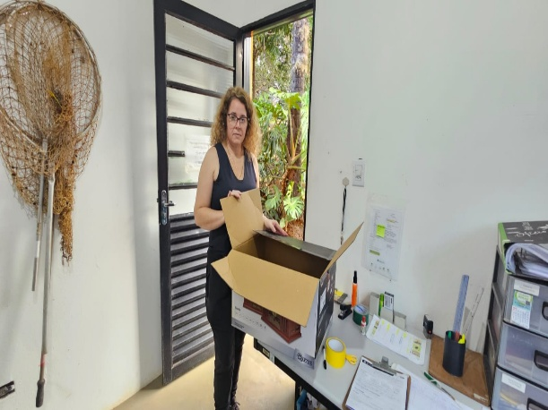
(55683) Ouriço-cacheiro, sofreu ataques de cão e suspeita de eletrocussão. Entregue por munícipe de Jundiaí no dia 01-06-2025

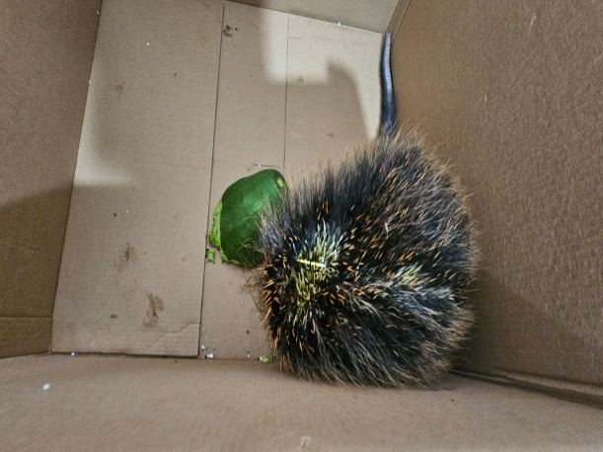
(55683) Ouriço-cacheiro

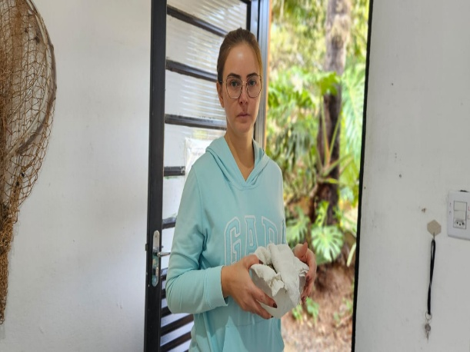
(55688) Avoante, filhote, ave encontrada no chão molhada de chuva. Entregue por munícipe de Jundiaí no dia 03-06-2025

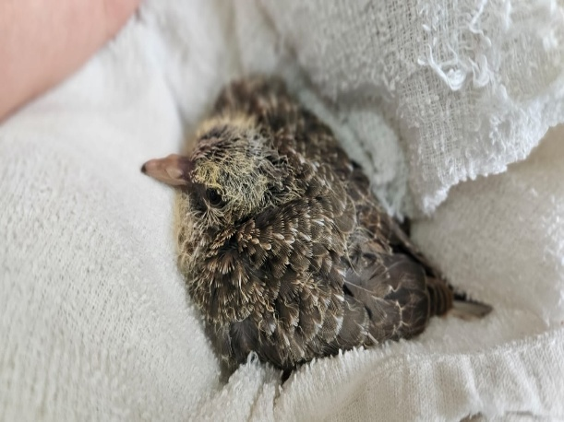
(55688) Avoante

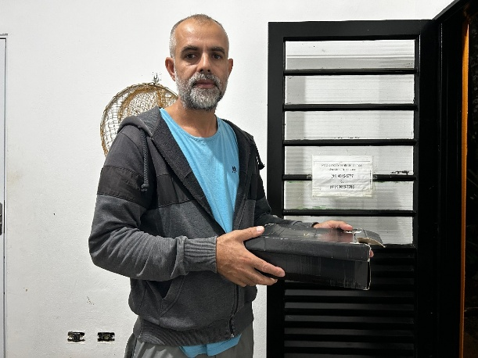
(55690) Rolinha-roxa, adulta, encontrada em vegetação, possível ataque de gato. Entregue por munícipe de Jundiaí no dia 03-06-2025

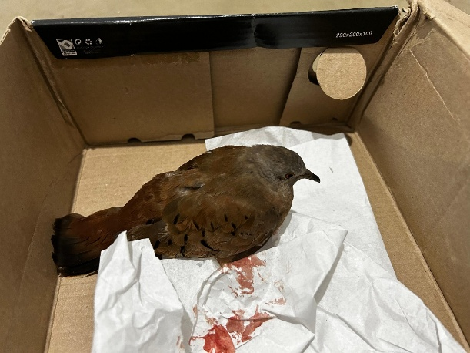
(55690) Rolinha-roxa

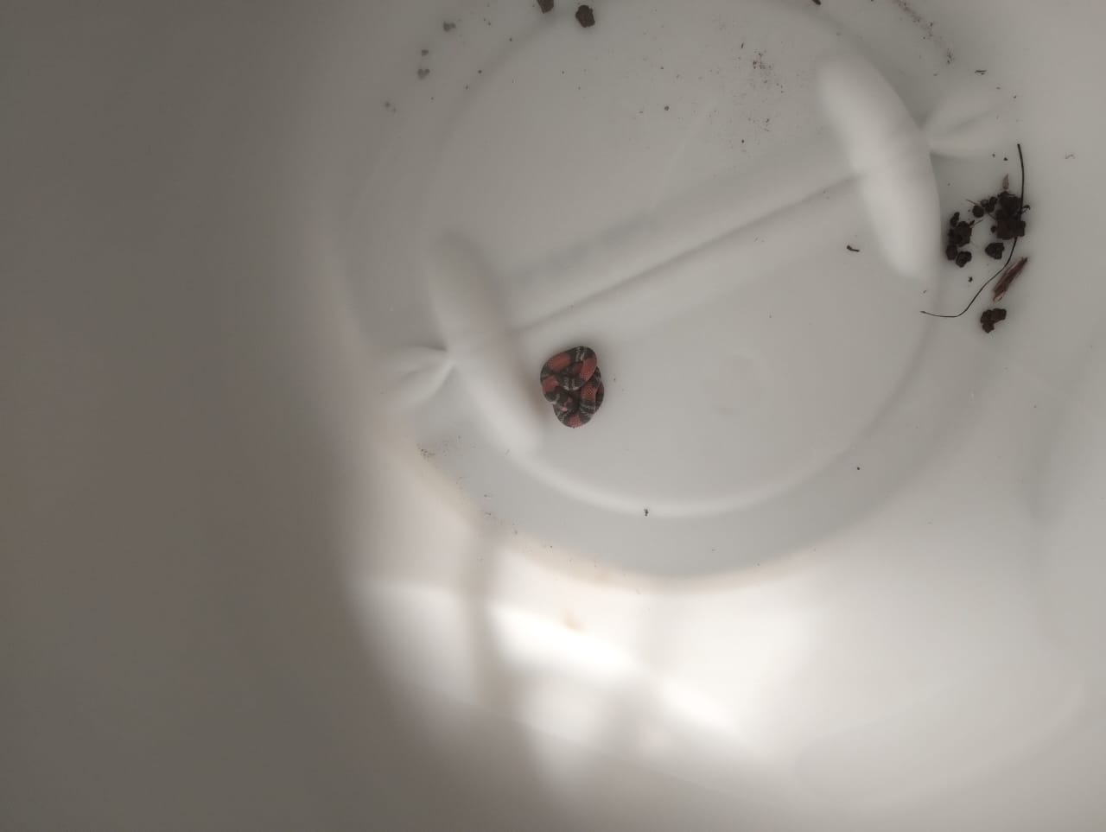
(55692) Cobra coral, encontrada no viveiro de mudas. Entregue pela AMC Jundiaí no dia 04-06-2025

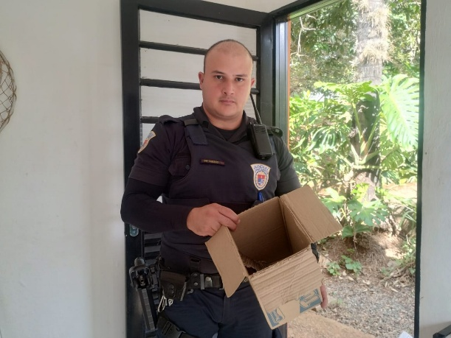
(55693) Corujinha do mato, encontrada caída em via pública. Entregue por GM Jundiaí no dia 04-06-2025

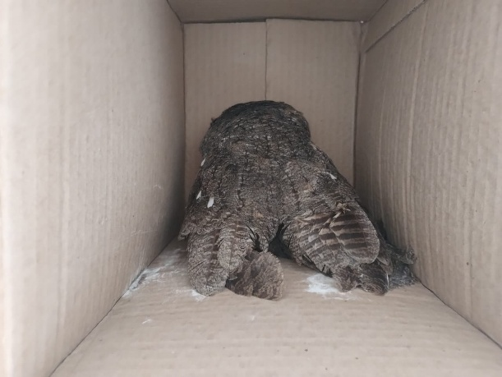
(55693) Corujinha do mato

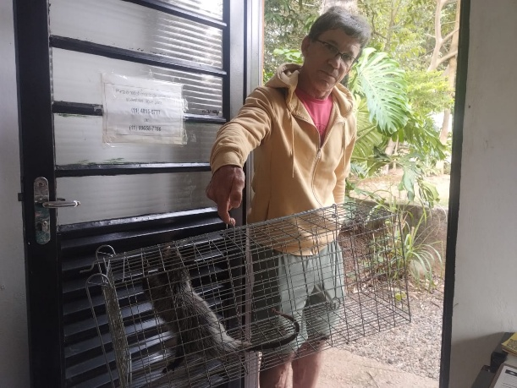
(55696) Gambá de orelha branca, fêmea, munícipe colocou armadilha para retirar animal de residência. Entregue por munícipe de Jundiai no dia 05-06-2025

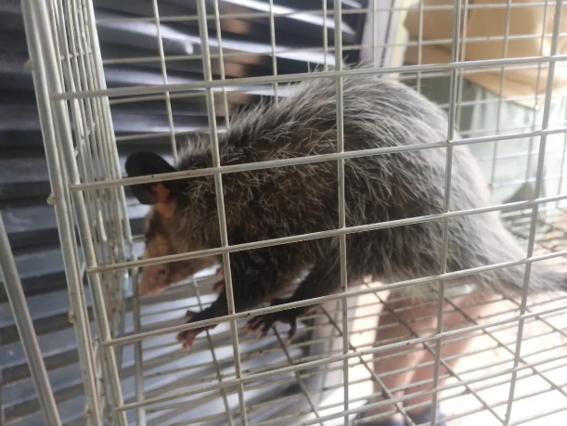
(55696) Gambá de orelha branca

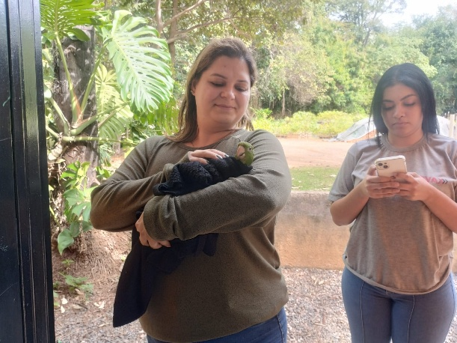
(55699) Maritaca, resgatada no galpão da prefeitura. Entregue por munícipe de Jundiaí no dia 05-06-2025

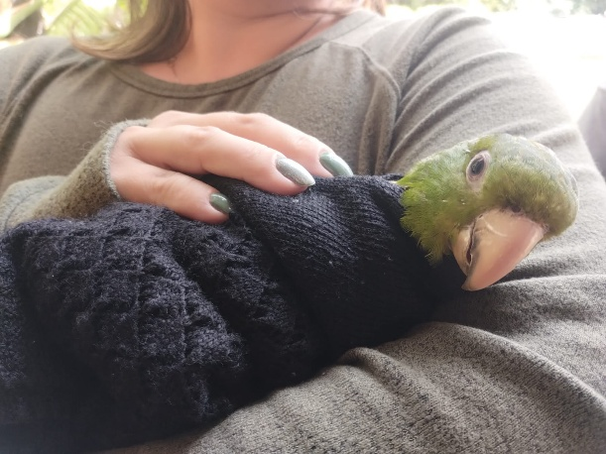
(55699) Maritaca


(55701 a 55731) 32 passeriformes: 28 trinca-ferro, 1 sabiá, 2 azulões, 1 animal em óbito. Apreensão realizada e entregue pela PM Jundiaí no dia 05-06-2025

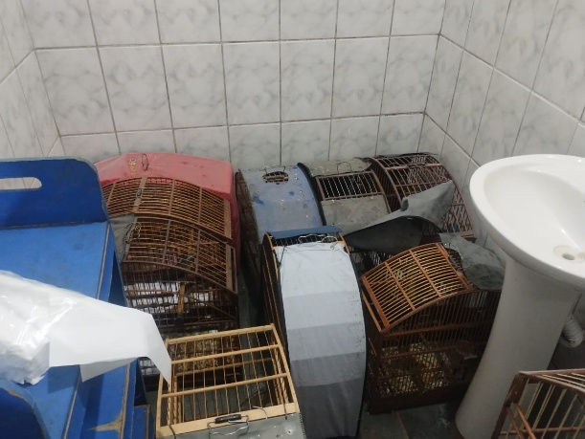
(55701 a 55731) 32 passeriformes: 28 trinca-ferro, 1 sabiá, 2 azulões, 1 animal em óbito.

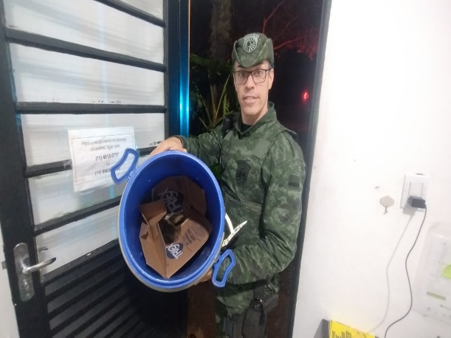
(55799) Furão, encontrado em garagem de munícipe. Entregue pela GCM Jundiaí no dia 06-06-2025

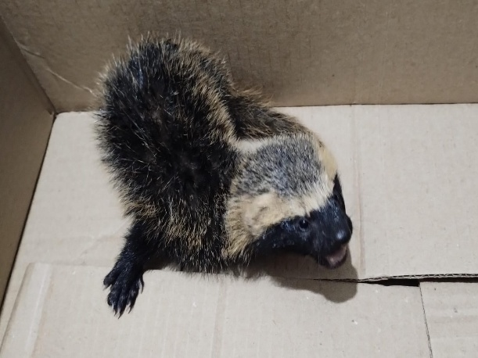
(55799) Furão

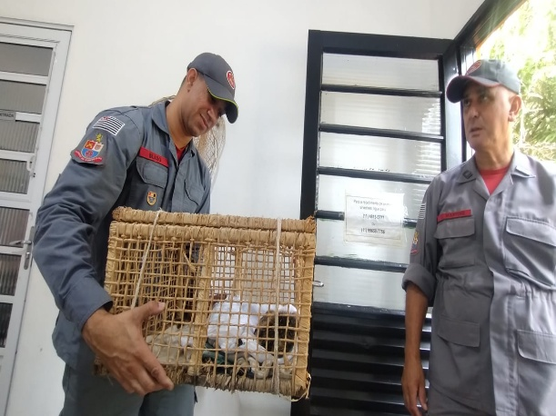
(55801) Furão, filhote, encontrado dentro de residência. Entregue por bombeiros Jundiaí no dia 07-06-2025

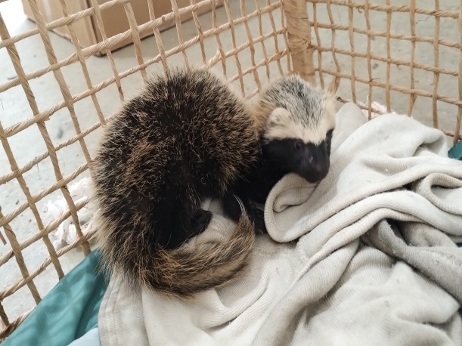
(55801) Furão

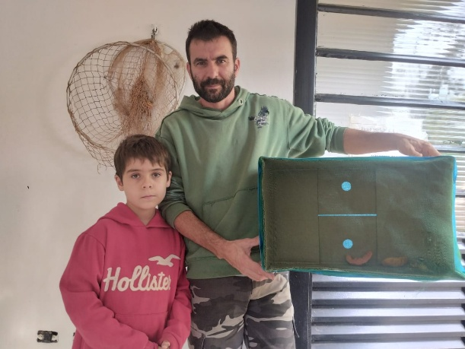
(55802) Cambacica, sofreu ataques de gato, asa direita machucada. Entregue por munícipe de Jundiaí no dia 07-06-2025

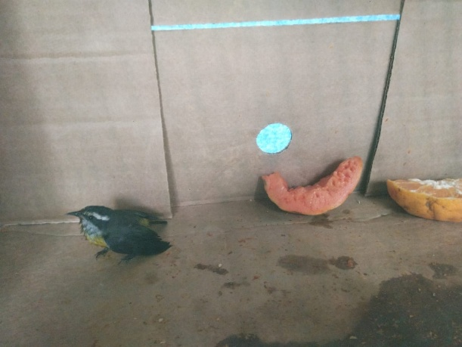
(55802) Cambacica

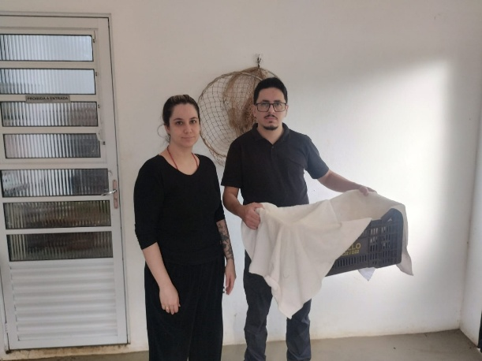
(55803) Sagui, encontrado caído em chácara, sem movimento nas patas. Entregue por munícipes de Jundiaí no dia 07-06-2025

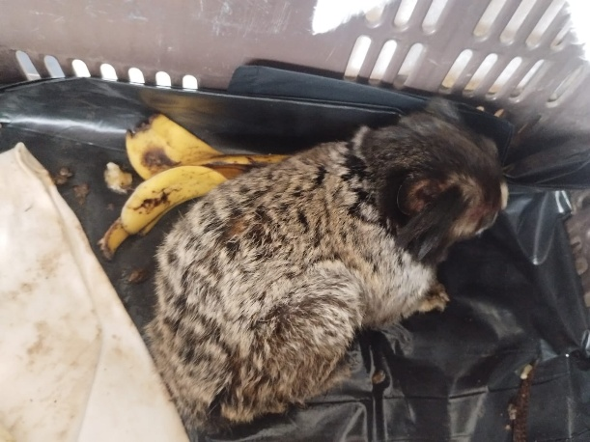
(55803) Sagui


(55813) Anu-branco, encontrado em pista movimentada, apresenta instabilidade em voo. Entregue por munícipe de Jundiai no dia 07-06-2025

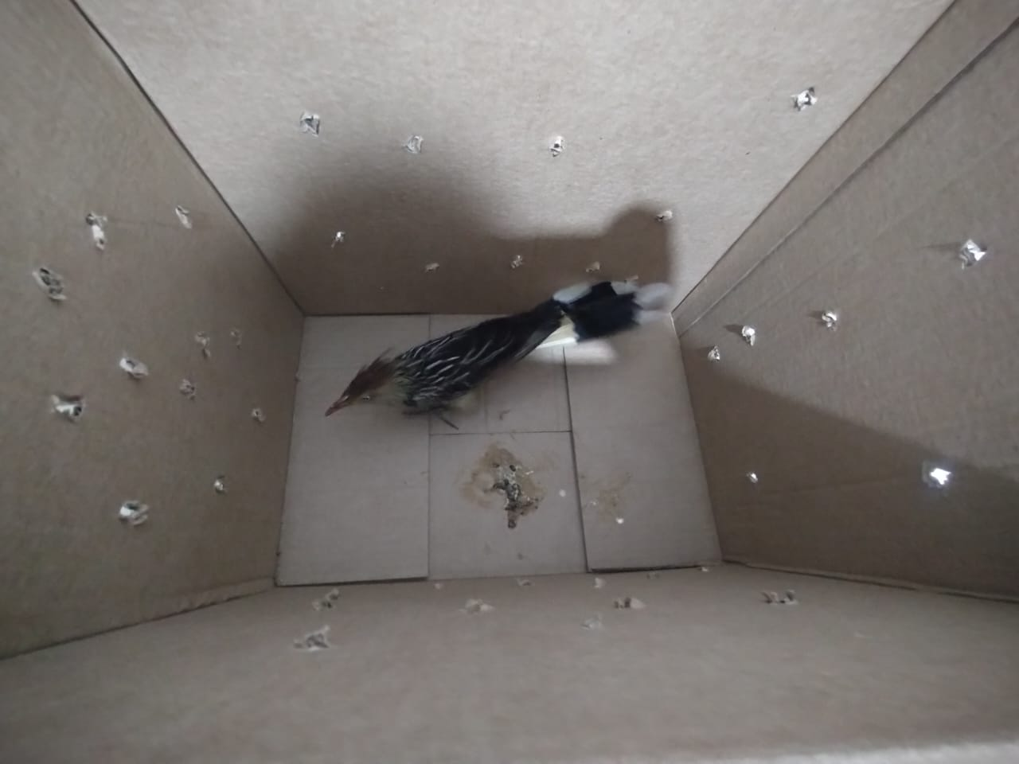
(55813) Anu-branco

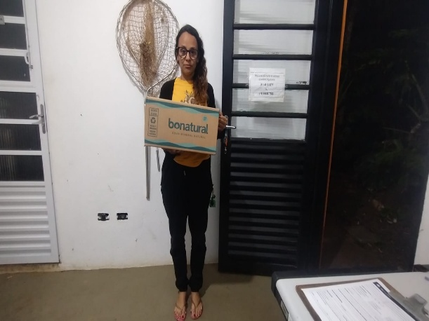
(55817) Ouriço-cacheiro, atacado por cão. Entregue por munícipe de Jundiaí no dia 08-06-2025

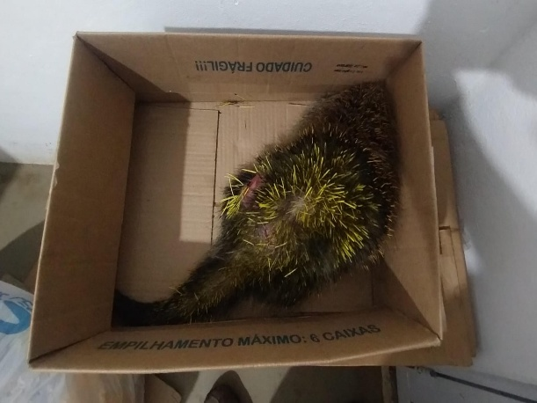
(55817) Ouriço-cacheiro

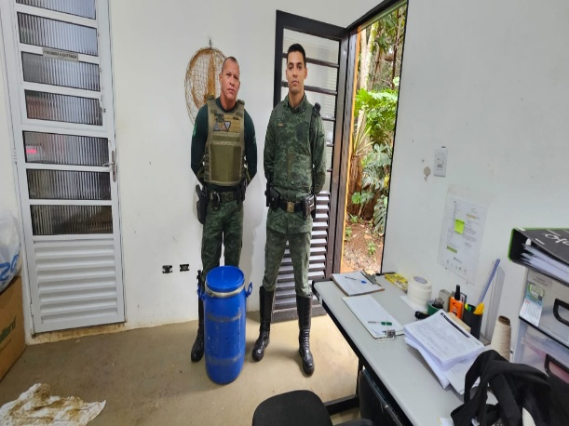
(55818) Cachorro-do-mato, encontrado em uma chácara, foi atacado pelo cão de guarda do local. Entregue por GM Jundiaí no dia 09-06-2025

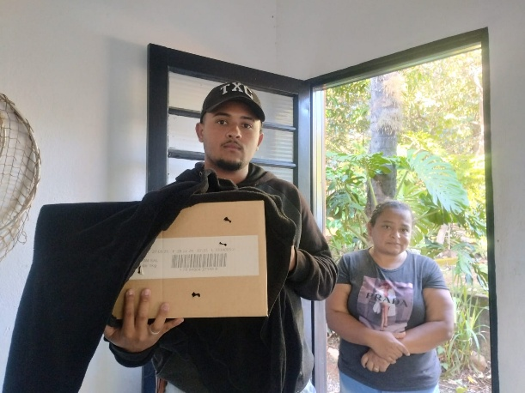
(55822) Maritaca, encontrada no parque do tulipas. Entregue por munícipe de Jundiaí no dia 10-06-2025

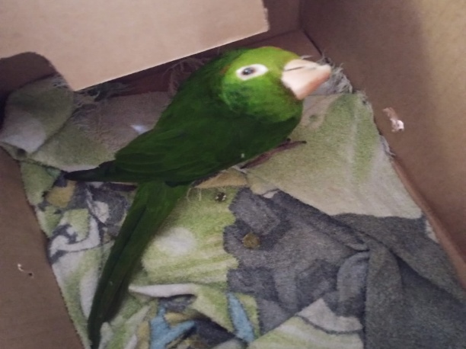
(55822) Maritaca

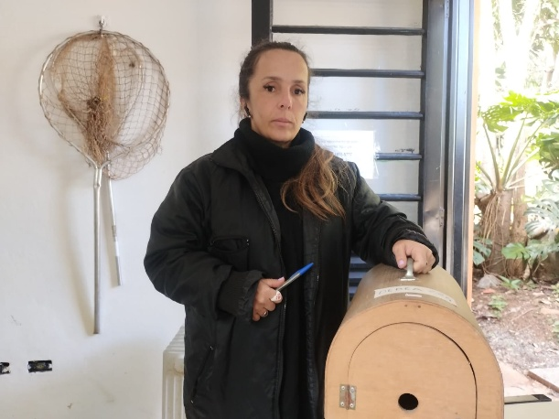
(55828) Gambá de orelha preta, possível atropelamento. Entregue por DPBEA Jundiaí no dia 11-06-2025

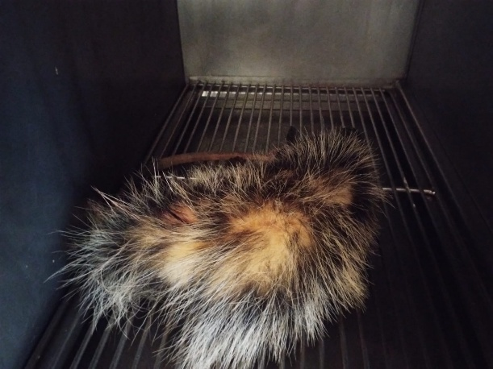
(55828) Gambá de orelha preta

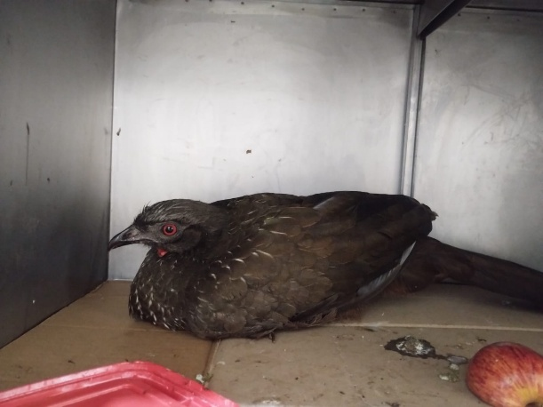
(55944) Jacu, resgatado pela AMC no aeroporto de Jundiaí no dia 13-06-2025

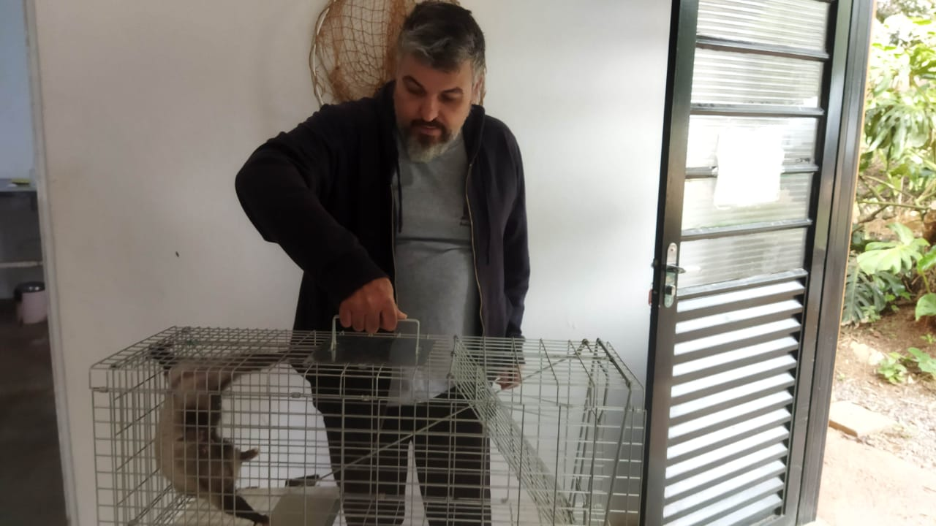
(55945) Gambá de orelha branca, encontrado em forro de casa. Entregue por munícipe Jundiaí no dia 14-06-2025

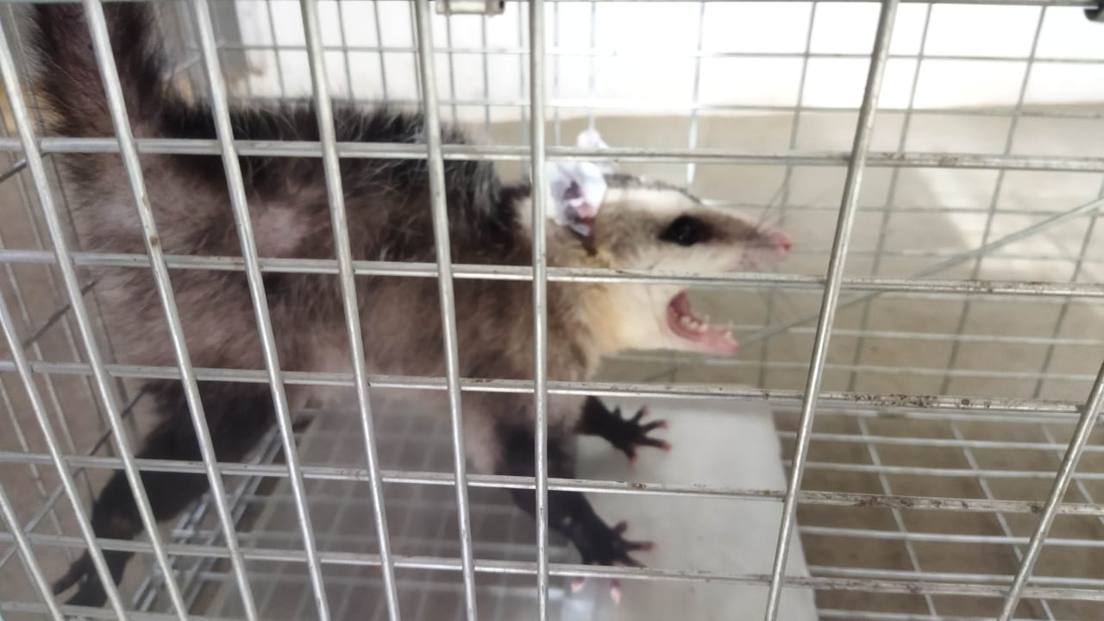
(55945) Gambá de orelha branca

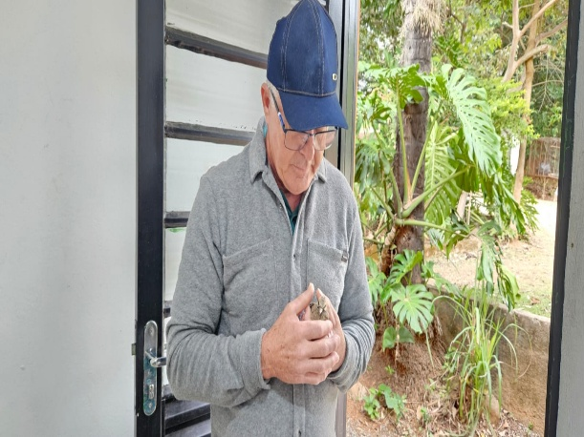
(55950) Avoante, filhote, encontrado no chão sem voar com lesão na asa. Entregue por munícipe de Jundiaí no dia 15-06-2025

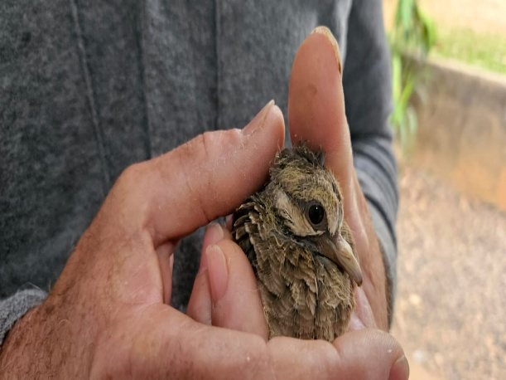
(55950) Avoante


(55954) Sagui de tufo preto, agredido por membros do próprio bando. Entregue por munícipe de Jundiaí no dia 15-06-2025

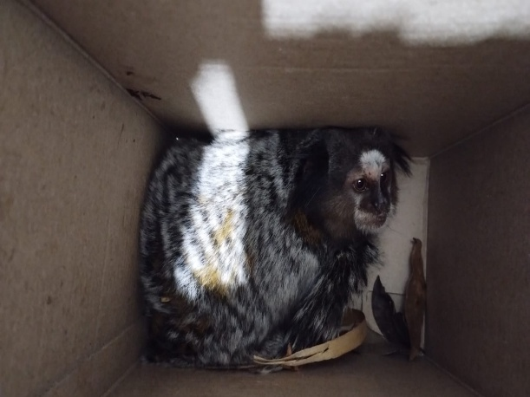
(55954) Sagui de tufo preto


(55955) Onça parda, macho, animal atropelado e resgatado já em óbito na rodovia anhanguera em Jundiaí. Entregue por CCR Autoban no dia 16-05-2025

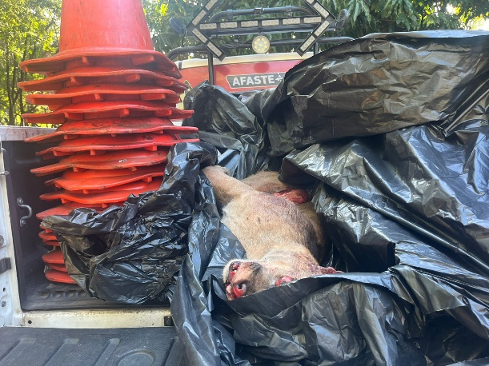
(55955) Onça parda

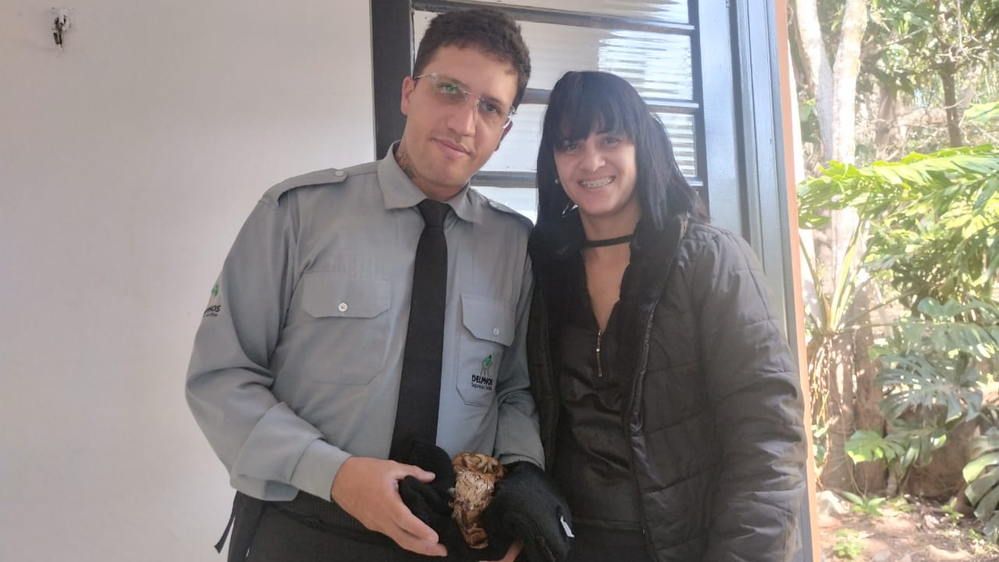
(55956) Corujinha-do-mato, sofreu colisão com moto e fraturou asa. Entregue por munícipe de Jundiaí no dia 16-06-2025

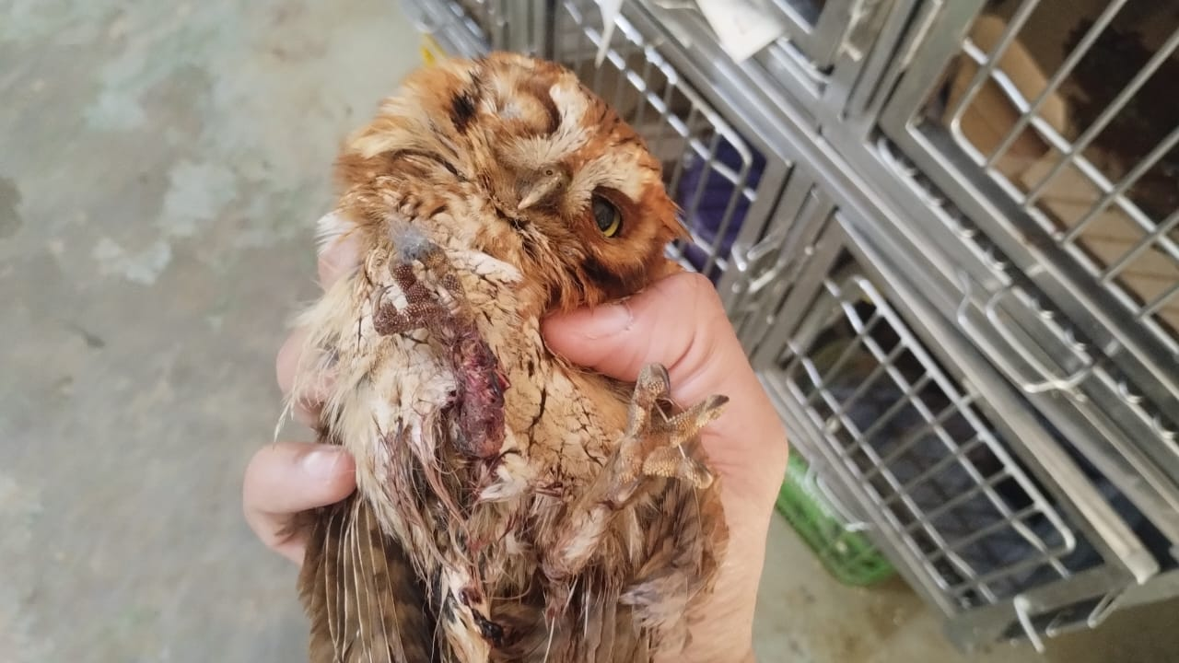
(55956) Corujinha-do-mato

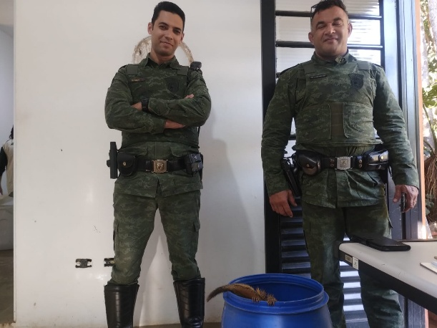
(55965) Ouriço-cacheiro, encontrado com lesões e miíase. Entregue por PMA Jundiaí no dia 17-06-2025

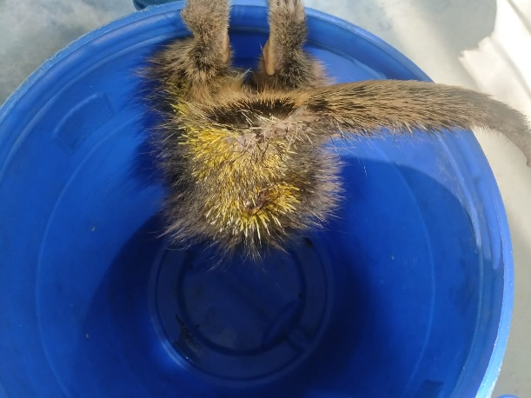
(55965) Ouriço-cacheiro


(55977) Quati, com pata machucada, teste de cinomose positivo. Entregue por GCM Jundiaí no dia 19-06-2025

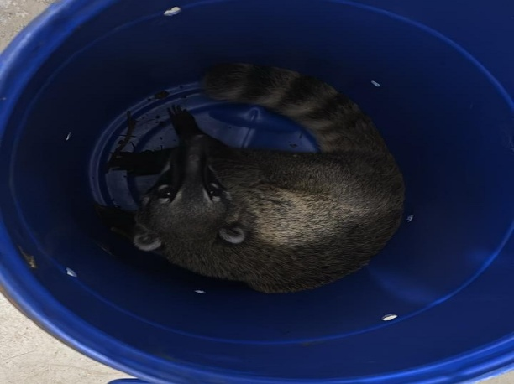
(55977) Quati

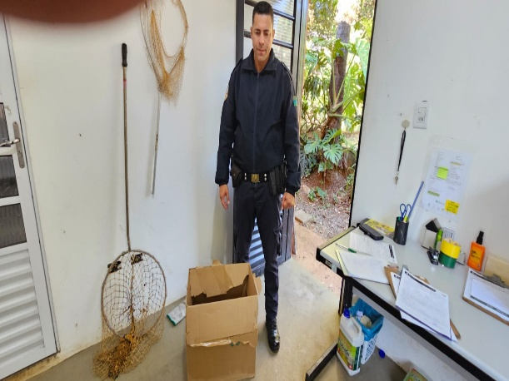
(55978) Gambá de orelha branca, encontrado dentro de máquina de lavar. Entregue por GM Jundiaí no dia 20-06-2025

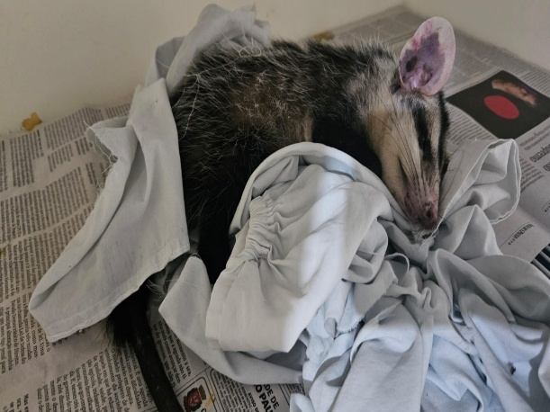
(55978) Gambá de orelha branca

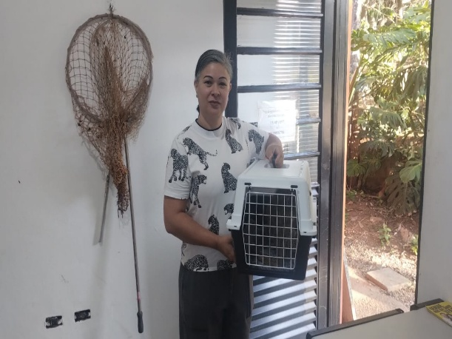
(55981) Ouriço, animal sofreu eletrocussão e queda de altura, previamente atendimento em clínica veterinária. Entregue por munícipe de Jundiaí no dia 21-06-2025

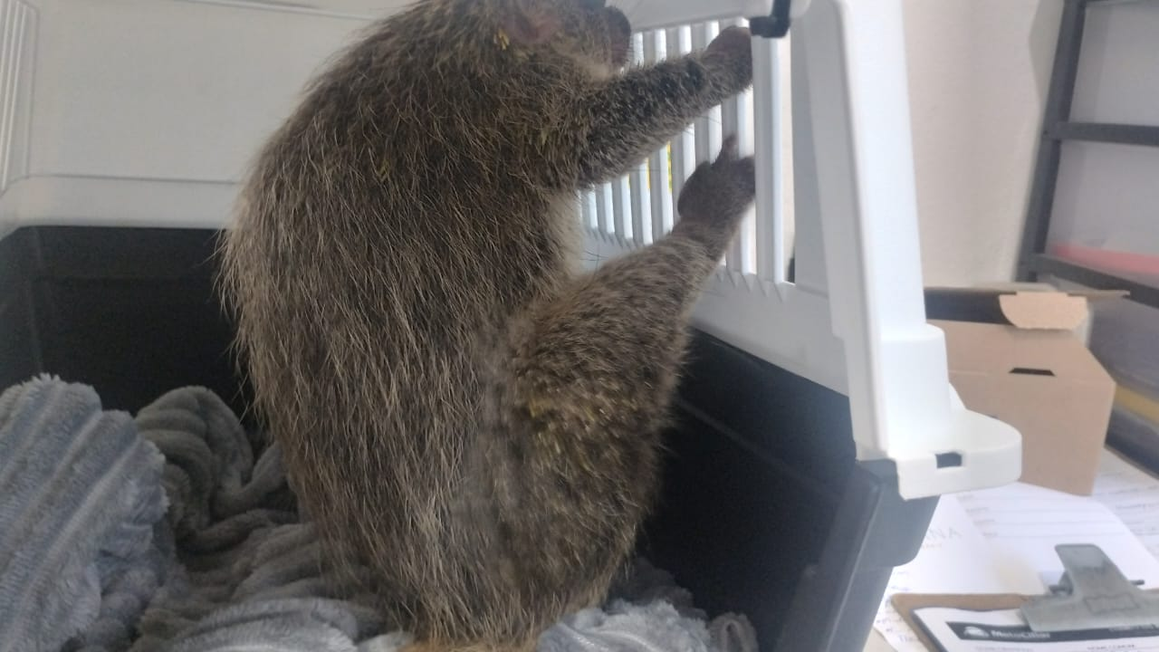
(55981) Ouriço

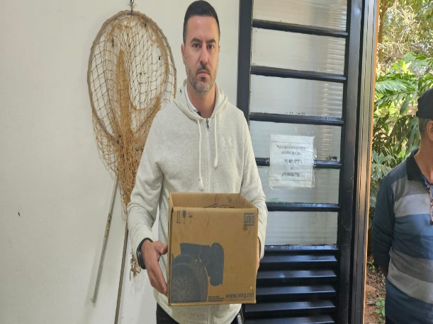
(55986) Gamba de orelha branca, jovem, encontrado em via pública, suspeita de atropelamento. Entregue por munícipe Jundiaí no dia 23-06-2025

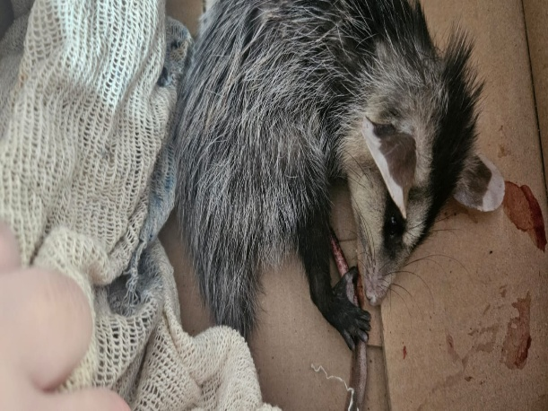
(55986) Gamba de orelha branca

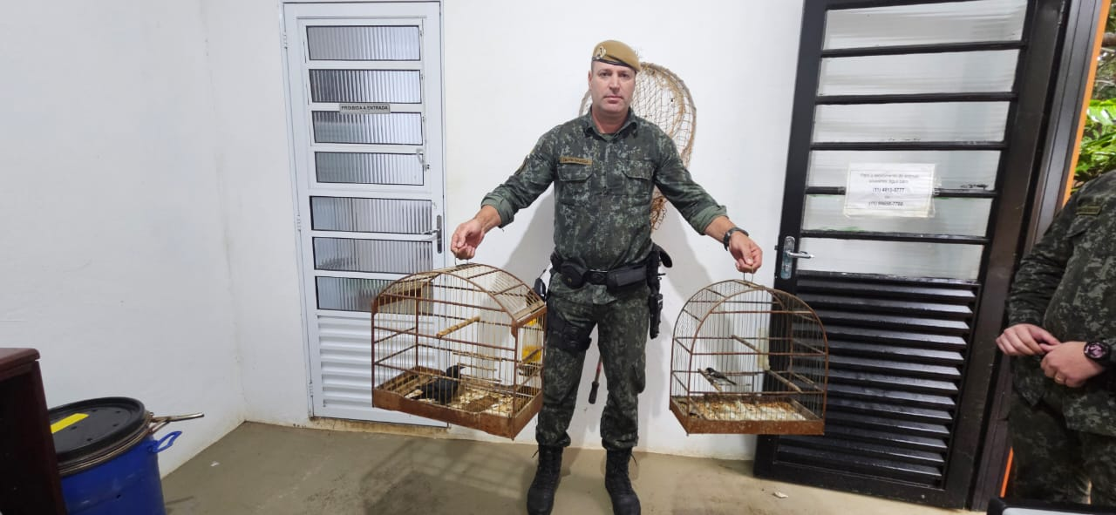
(55989) Pássaro preto e (55990) Coleirinho, apreensão de aves B.O. 5519. Entregue por PMA Jundiaí no dia 23-06-2025

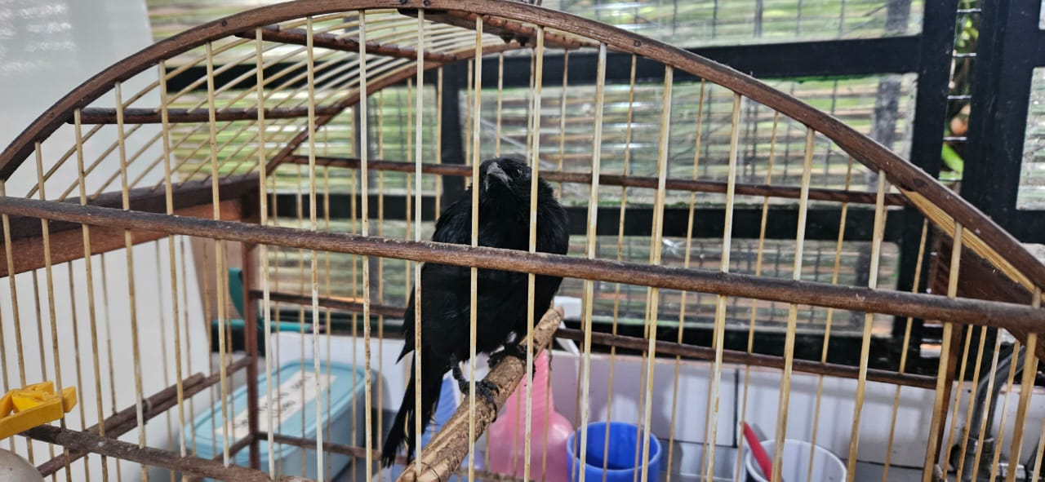
(55989) Pássaro preto e (55990) Coleirinho

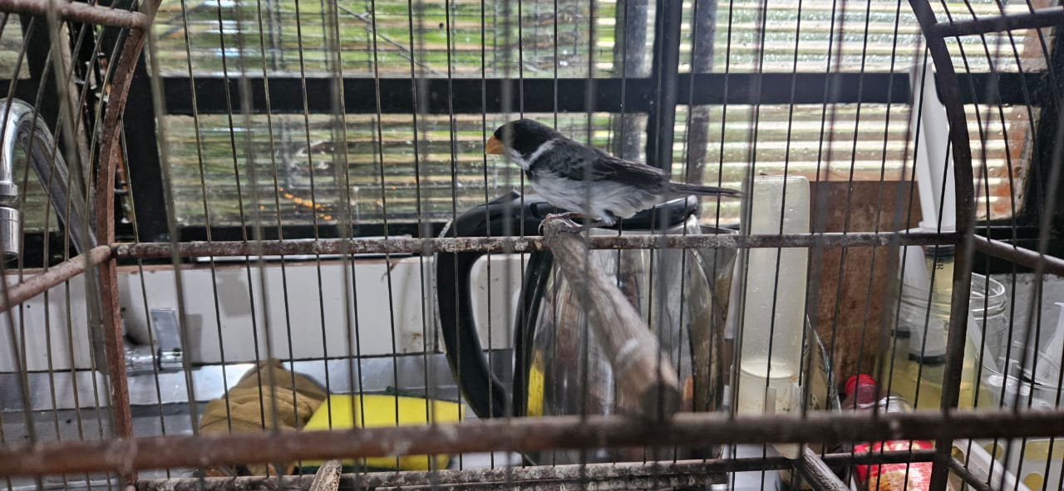
(55989) Pássaro preto e (55990) Coleirinho


(55997) Rolinha-roxa, encontrada no chão, sem penas na cauda. Entregue por munícipe Jundiaí no dia 25-06-2025

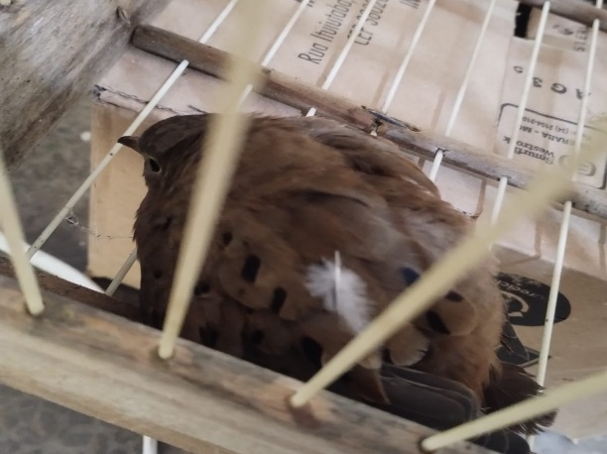
(55997) Rolinha-roxa

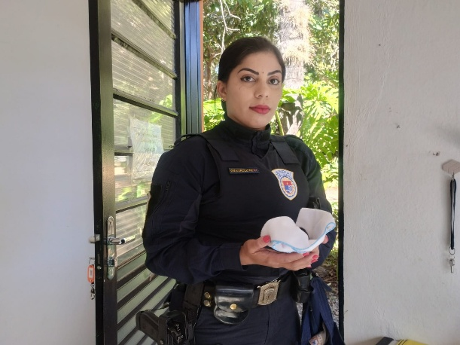
(55998) Sagui, filhote, sem histórico. Entregue pela GM Jundiaí no dia 25-06-2025

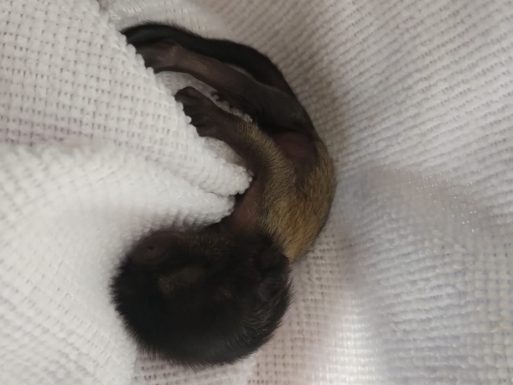
(55998) Sagui


(56010) Avoante, encontrado no chão, possível ataque de gato. Entregue por munícipe Jundiaí no dia 26-06-2025

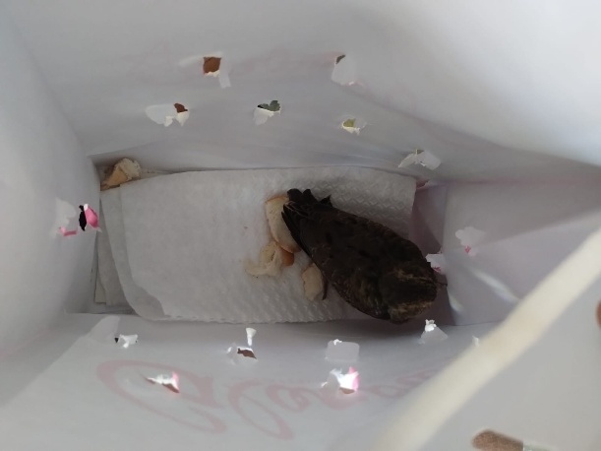
(56010) Avoante

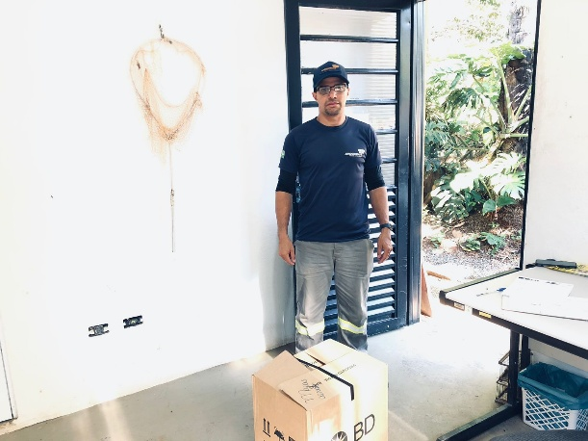
(56011) Anu-preto, colidiu com vidro. Entregue por munícipe de Jundiaí no dia 26-06-2025

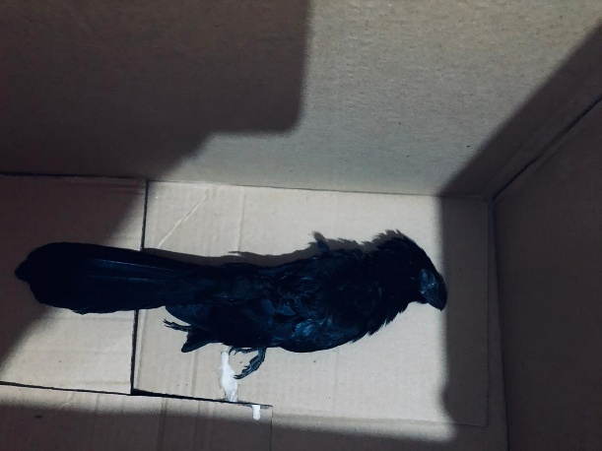
(56011) Anu-preto

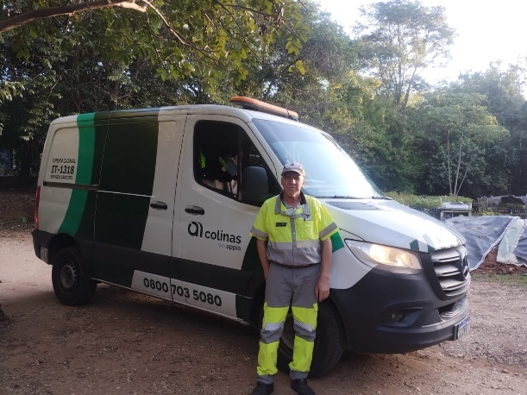
(56015) Lebre europeia, encontrada em acostamento sem movimento das patas traseiras. Entregue pela Colinas Jundiaí no dia 26-06-2025

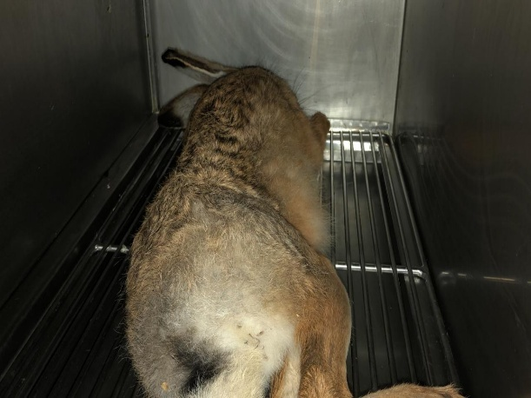
(56015) Lebre europeia

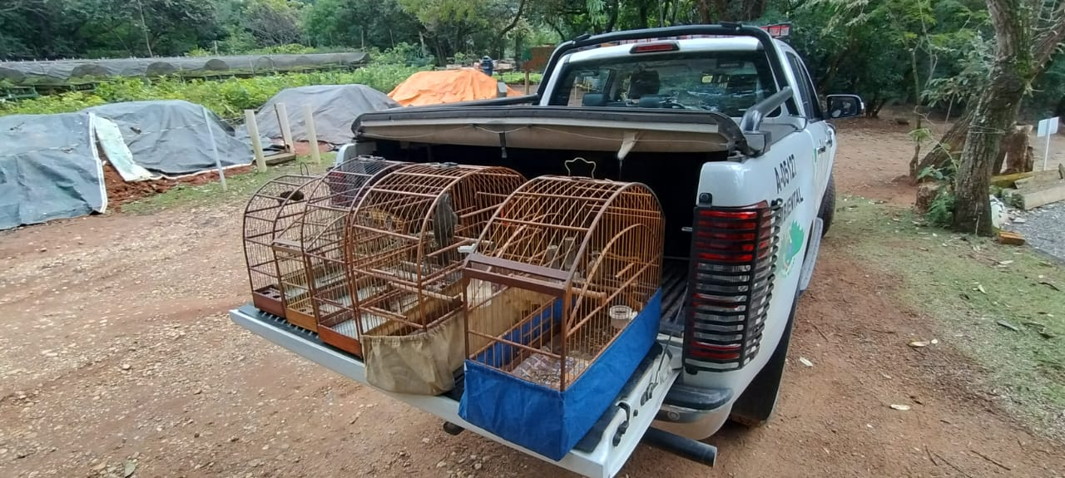
(56017 e 56018) Trinca ferro, (56019 e 56020) Pintassilgo, (56021 ao 56024) Coleirinho e (56025 56026) Bigodinho, apreensão de passeriformes pela PMA Jundiaí no dia 27-06-2025

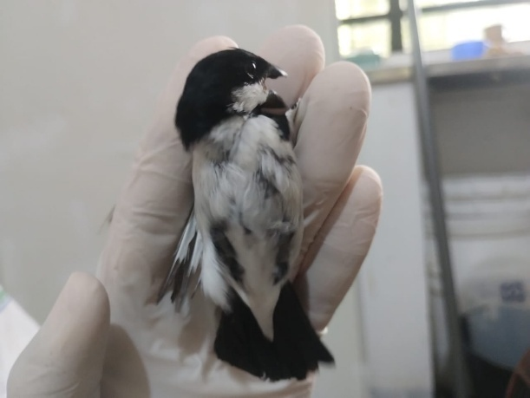
(56017 e 56018) Trinca ferro, (56019 e 56020) Pintassilgo, (56021 ao 56024) Coleirinho e (56025 56026) Bigodinho

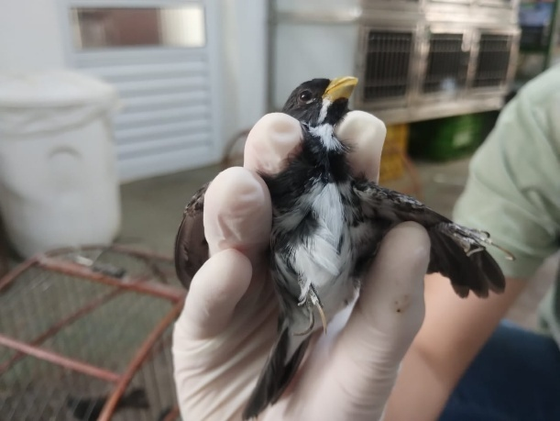
(56017 e 56018) Trinca ferro, (56019 e 56020) Pintassilgo, (56021 ao 56024) Coleirinho e (56025 56026) Bigodinho

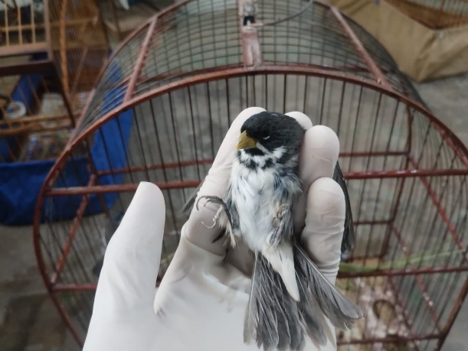
(56017 e 56018) Trinca ferro, (56019 e 56020) Pintassilgo, (56021 ao 56024) Coleirinho e (56025 56026) Bigodinho

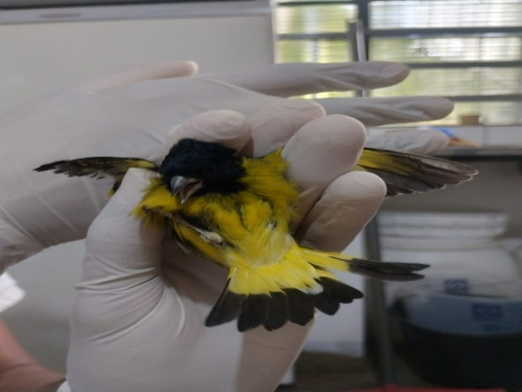
(56017 e 56018) Trinca ferro, (56019 e 56020) Pintassilgo, (56021 ao 56024) Coleirinho e (56025 56026) Bigodinho

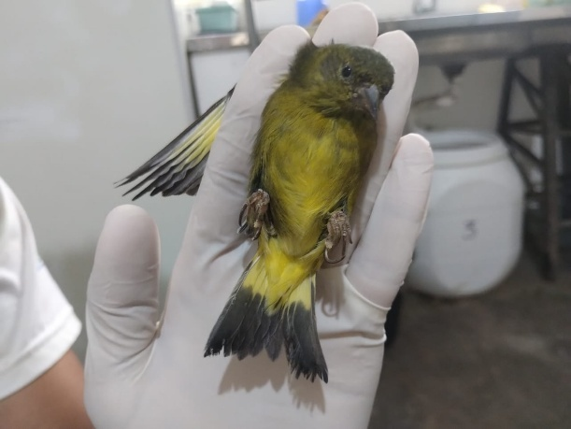
(56017 e 56018) Trinca ferro, (56019 e 56020) Pintassilgo, (56021 ao 56024) Coleirinho e (56025 56026) Bigodinho

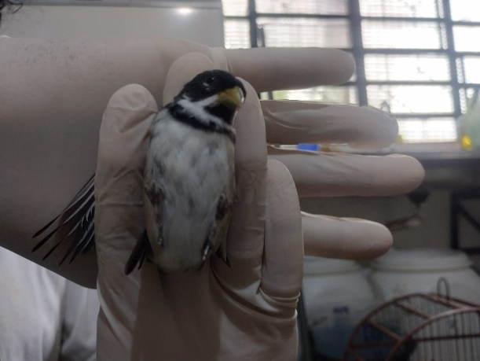
(56017 e 56018) Trinca ferro, (56019 e 56020) Pintassilgo, (56021 ao 56024) Coleirinho e (56025 56026) Bigodinho

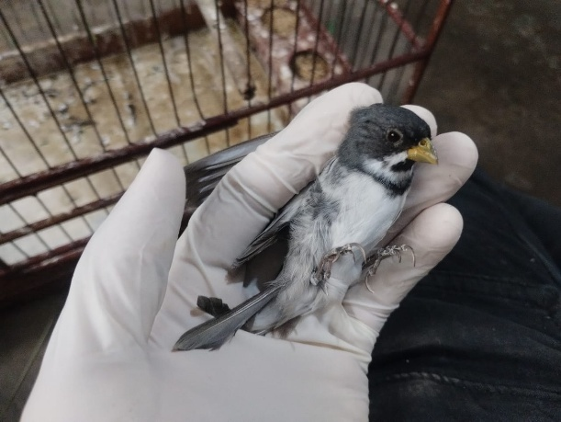
(56017 e 56018) Trinca ferro, (56019 e 56020) Pintassilgo, (56021 ao 56024) Coleirinho e (56025 56026) Bigodinho

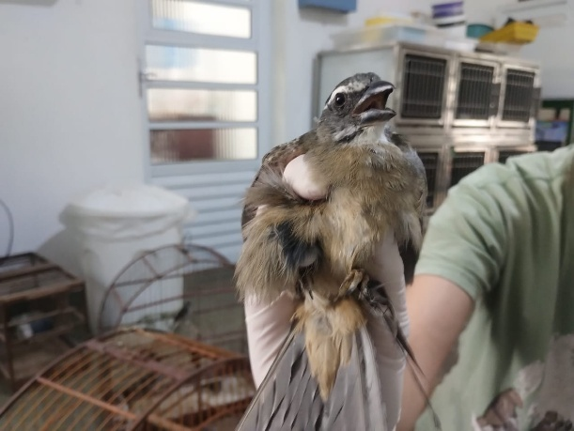
(56017 e 56018) Trinca ferro, (56019 e 56020) Pintassilgo, (56021 ao 56024) Coleirinho e (56025 56026) Bigodinho

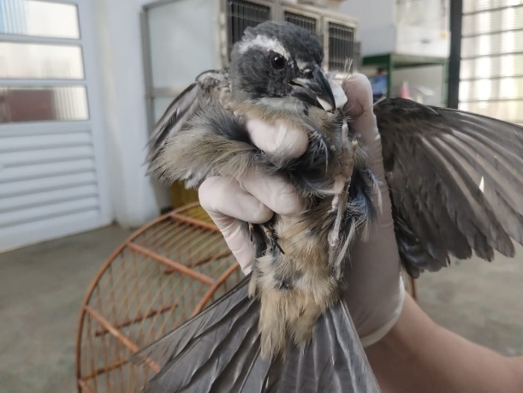
(56017 e 56018) Trinca ferro, (56019 e 56020) Pintassilgo, (56021 ao 56024) Coleirinho e (56025 56026) Bigodinho

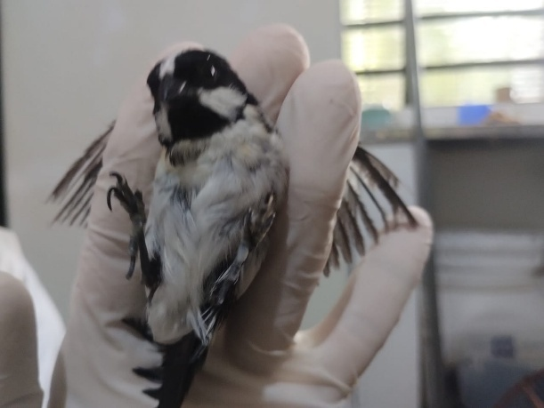
(56017 e 56018) Trinca ferro, (56019 e 56020) Pintassilgo, (56021 ao 56024) Coleirinho e (56025 56026) Bigodinho

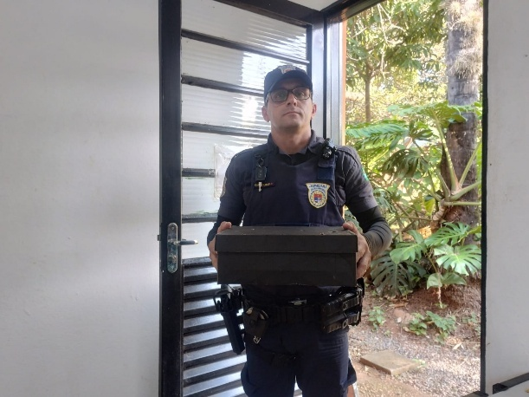
(56029) Pica-pau-verde-barrado, apresenta fratura exposta. Entregue pela GM Jundiai no dia 27-06-2025

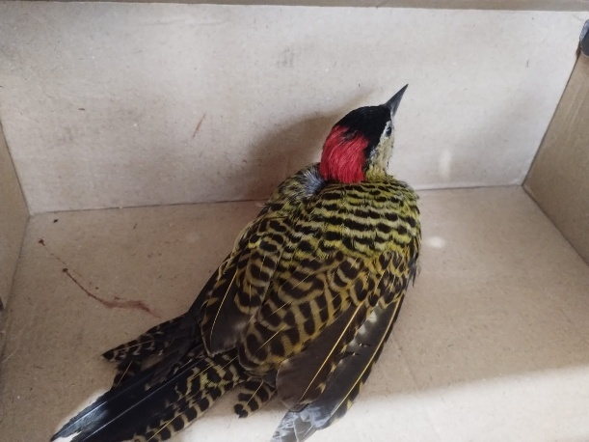
(56029) Pica-pau-verde-barrado

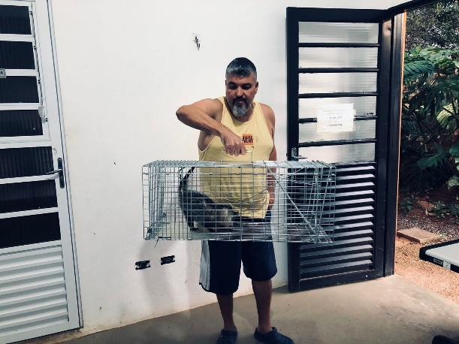
(56038) Gambá de orelha branca, capturado em sótão. Entregue por munícipe de Jundiaí no dia 29-06-2025

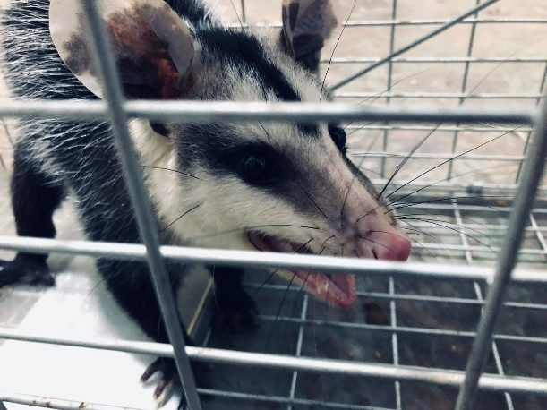
(56038) Gambá de orelha branca

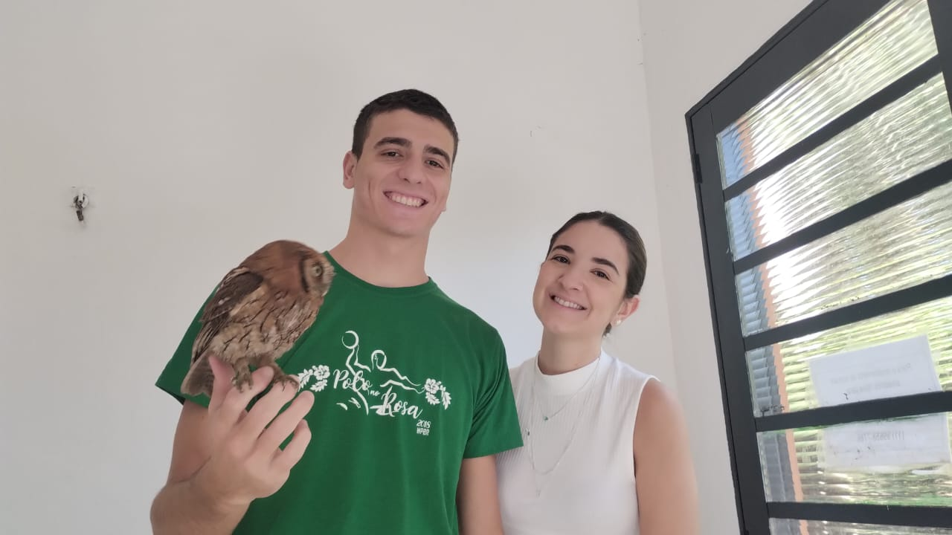
(56041) Corujinha do mato, encontrado sem voar. Entregue por munícipe de Jundiaí no dia 30-06-2025

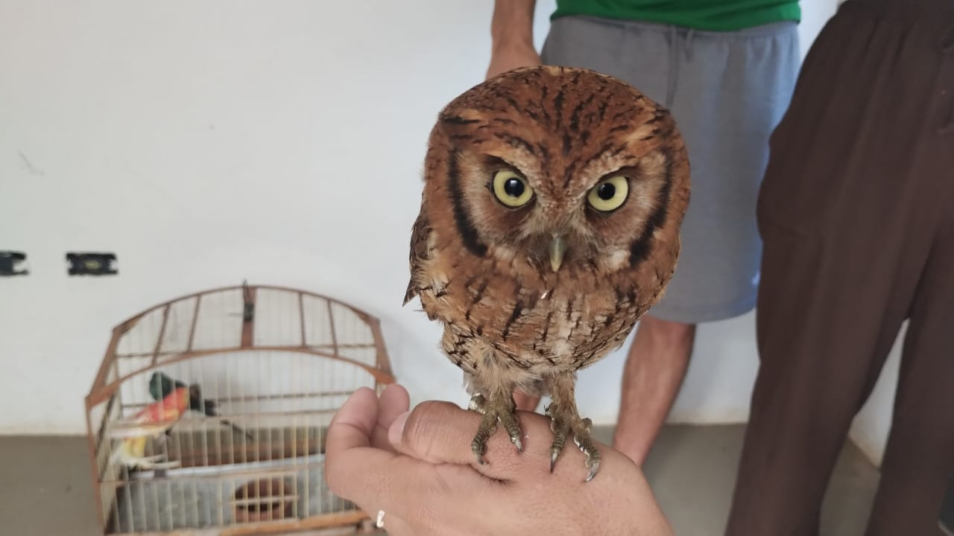
(56041) Corujinha do mato

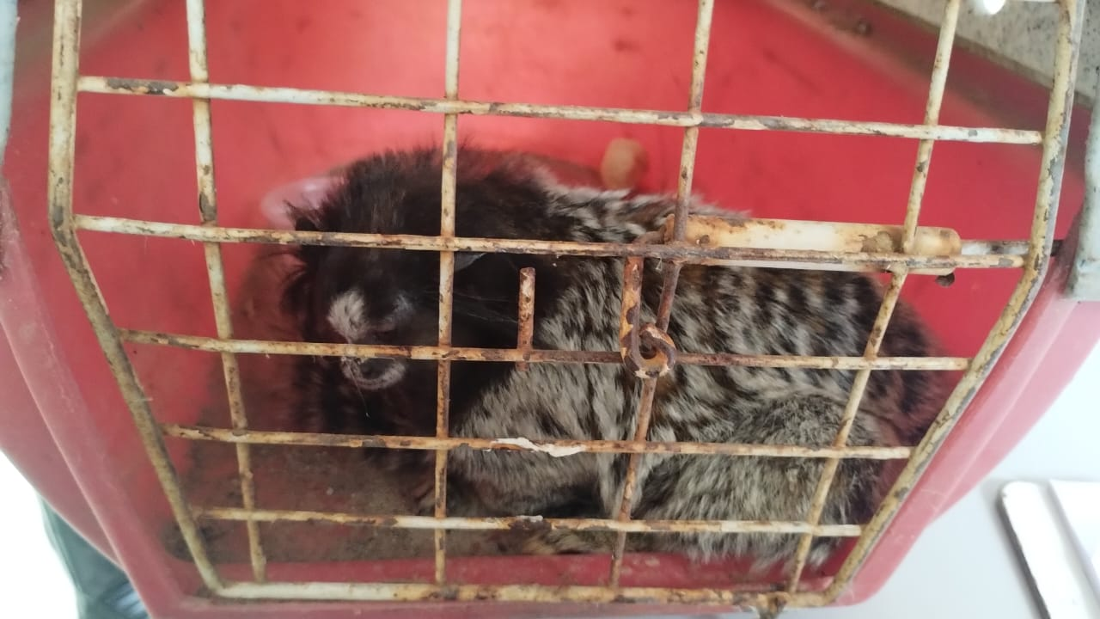
(56043) Sagui, encontrado letárgico. Entregue por GM Jundiaí no dia 30-06-2025

